ПРИЛОЖЕНИЕ

к чертежу межевания территории автомобильной дороги «Обход села Сарапулка» с мостом через реку Иня в границах муниципального образования Сарапульский сельсовет Мошковского района Новосибирской области и муниципального образования Буготакский сельсовет Тогучинского района Новосибирской области

Схема № 1

**Разбивочный план границ проекта межевания территории**

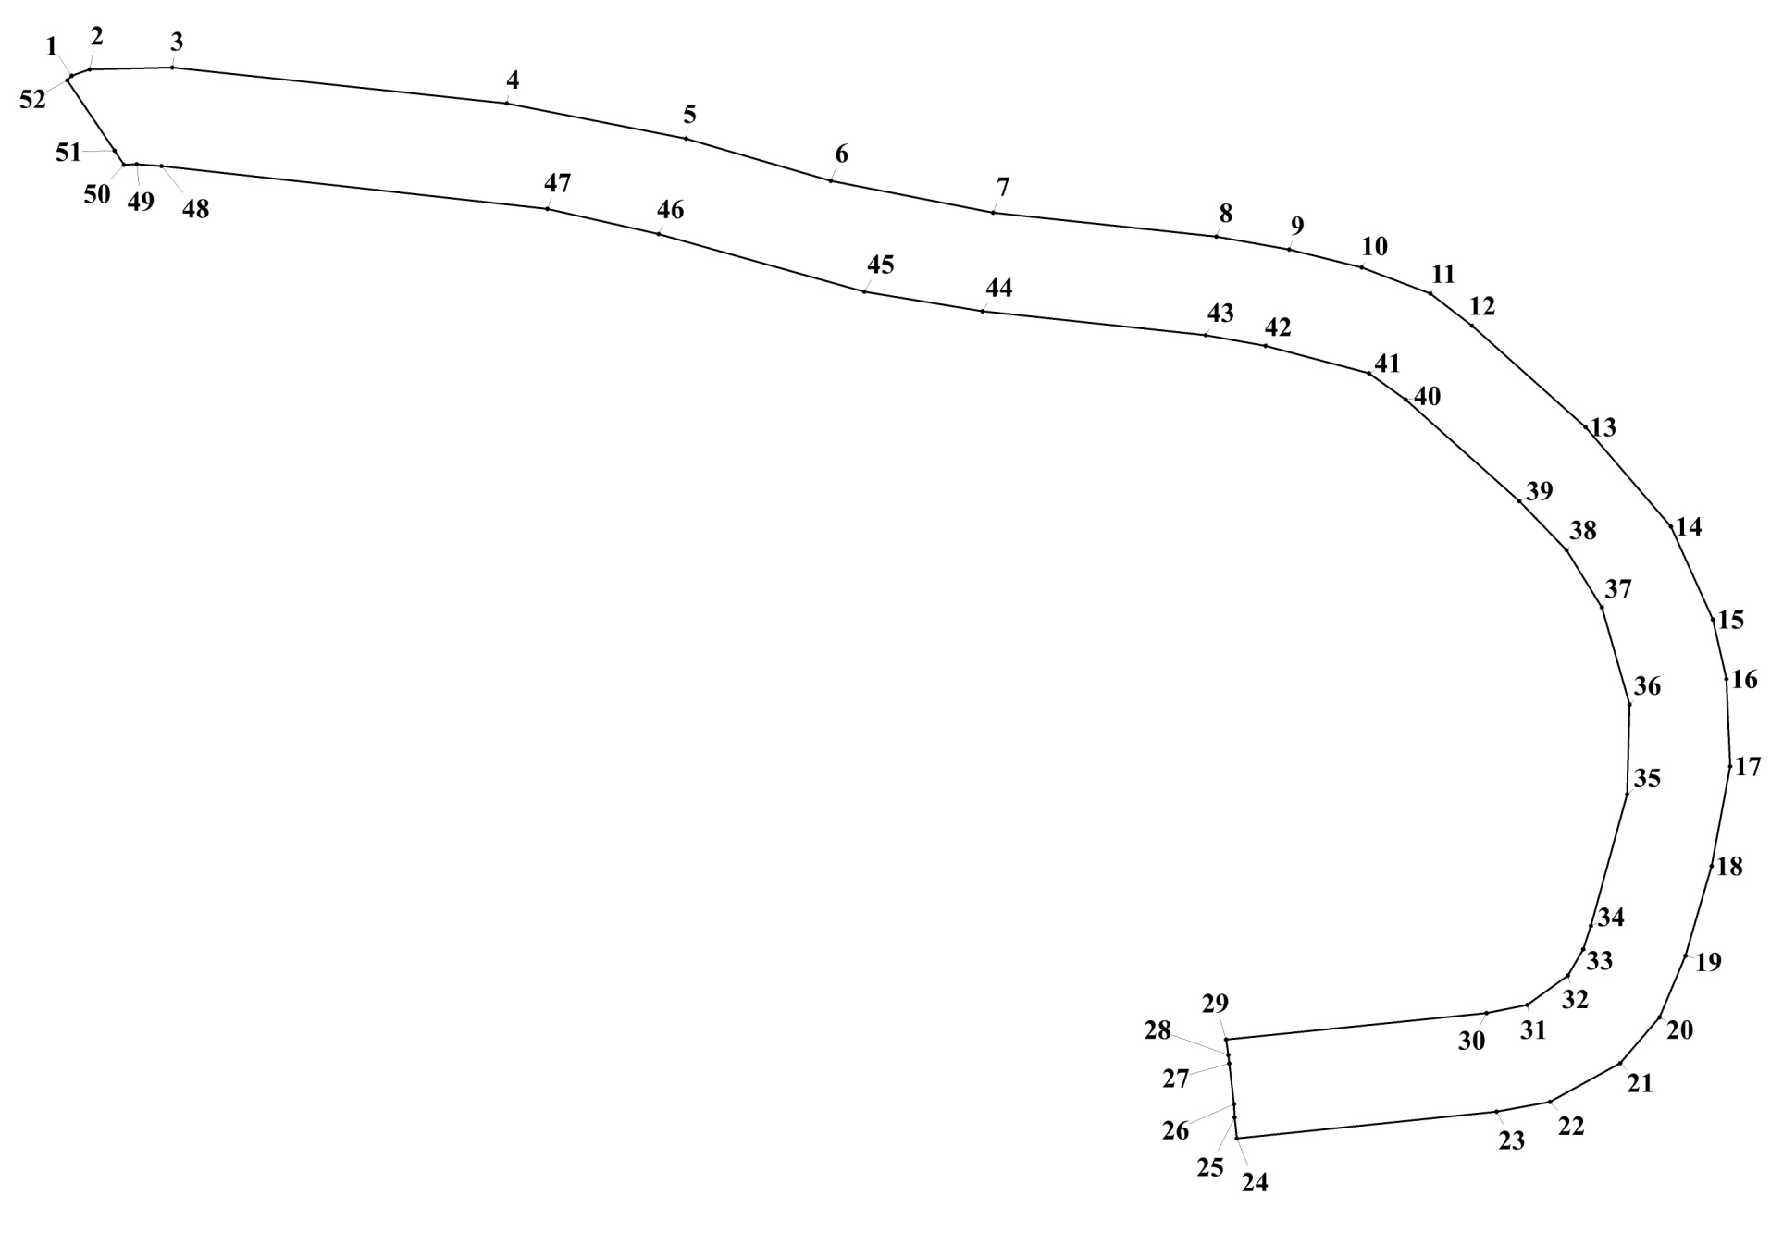

Таблица № 1

Каталог координат поворотных точек

границ проекта межевания территории

(местная система координат Новосибирской области)

| Номер точки | Координата Х | Координата Y |
| --- | --- | --- |
| 1 | 2 | 3 |
| 1 | 503670,12 | 4249639,16 |
| 2 | 503694,97 | 4249711,33 |
| 3 | 503702,41 | 4250043,49 |
| 4 | 503557,65 | 4251392,15 |
| 5 | 503415,10 | 4252114,87 |
| 6 | 503246,10 | 4252696,72 |
| 7 | 503116,84 | 4253351,93 |
| 8 | 503020,45 | 4254250,43 |
| 9 | 502968,71 | 4254543,75 |
| 10 | 502896,42 | 4254835,98 |
| 11 | 502790,78 | 4255112,92 |
| 12 | 502661,27 | 4255280,81 |
| 13 | 502251,86 | 4255738,17 |
| 14 | 501850,84 | 4256081,68 |
| 15 | 501476,09 | 4256251,15 |
| 16 | 501235,48 | 4256306,19 |
| 17 | 500884,07 | 4256321,39 |
| 18 | 500481,76 | 4256245,97 |
| 19 | 500119,11 | 4256140,94 |
| 20 | 499871,40 | 4256036,99 |
| 21 | 499686,32 | 4255878,16 |
| 22 | 499529,63 | 4255594,34 |
| 23 | 499490,84 | 4255380,03 |
| 24 | 499382,63 | 4254333,83 |
| 25 | 499468,27 | 4254324,71 |
| 26 | 499521,42 | 4254321,59 |
| 27 | 499685,00 | 4254302,18 |
| 28 | 499719,39 | 4254299,40 |
| 29 | 499781,56 | 4254290,25 |
| 30 | 499888,74 | 4255339,05 |
| 31 | 499921,26 | 4255503,25 |
| 32 | 500039,80 | 4255666,60 |
| 33 | 500145,91 | 4255729,27 |
| 34 | 500239,83 | 4255759,47 |
| 35 | 500771,54 | 4255905,67 |
| 36 | 501133,42 | 4255916,33 |
| 37 | 501524,55 | 4255804,13 |
| 38 | 501756,12 | 4255661,55 |
| 39 | 501953,82 | 4255471,39 |
| 40 | 502363,23 | 4255014,03 |
| 41 | 502469,39 | 4254865,65 |
| 42 | 502580,25 | 4254448,35 |
| 43 | 502622,75 | 4254207,53 |
| 44 | 502719,22 | 4253308,36 |
| 45 | 502798,45 | 4252831,37 |
| 46 | 503030,73 | 4252004,17 |
| 47 | 503132,20 | 4251554,85 |
| 48 | 503304,69 | 4250000,79 |
| 49 | 503312,38 | 4249900,83 |
| 50 | 503309,72 | 4249850,10 |
| 51 | 503368,00 | 4249811,78 |
| 52 | 503651,04 | 4249620,37 |

Схема № 2

**Разбивочный план границ придорожной полосы** 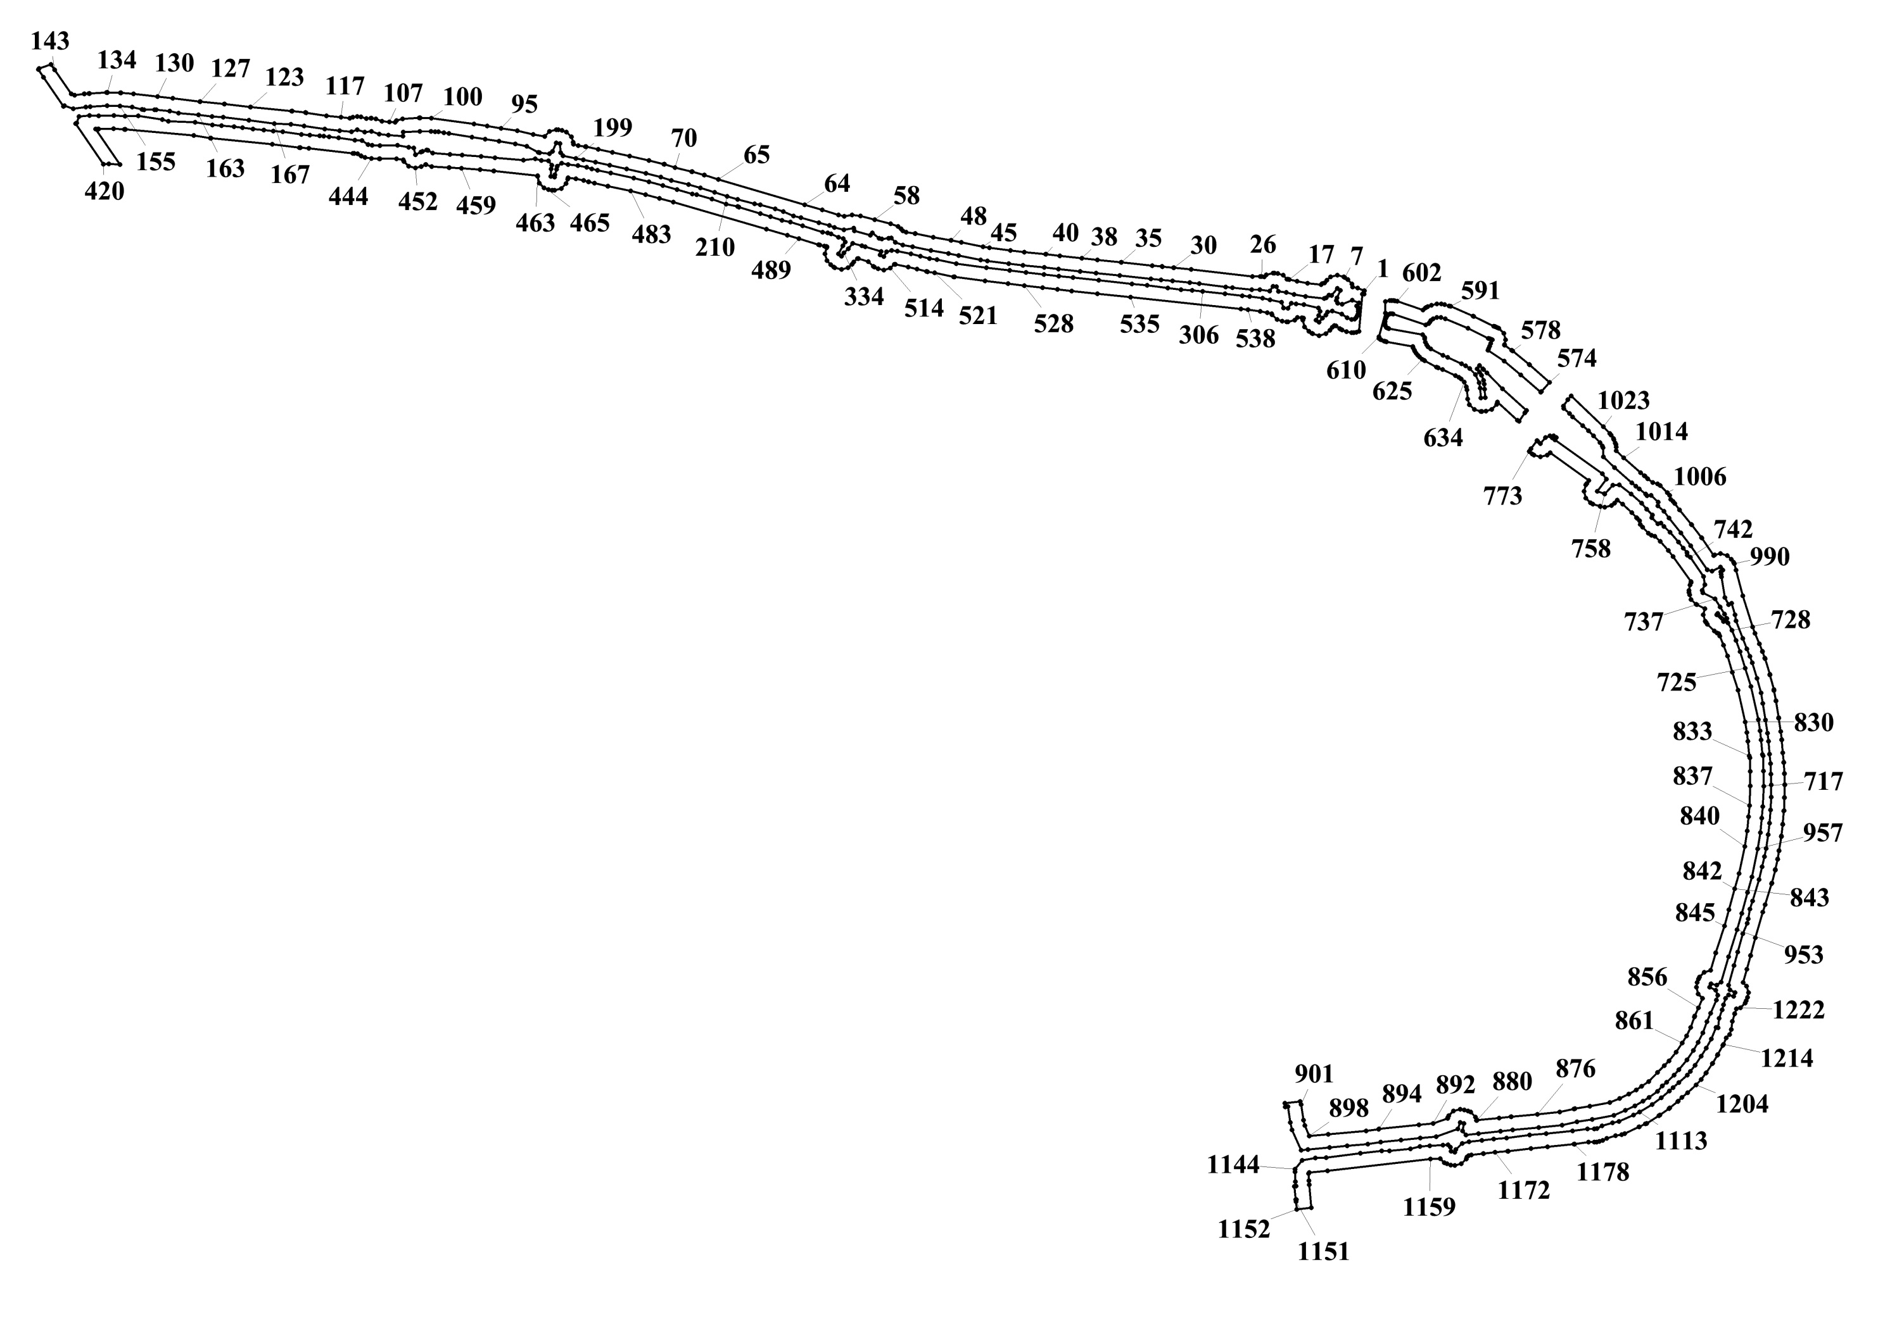

Таблица № 2

Каталог координат поворотных точек границ придорожной полосы

(местная система координат Новосибирской области)

| Номер точки | Координата Х | Координата Y |
| --- | --- | --- |
| 1 | 2 | 3 |
| 1 | 502835,07 | 4254613,95 |
| 2 | 502835,75 | 4254612,60 |
| 3 | 502846,27 | 4254587,98 |
| 4 | 502850,03 | 4254569,59 |
| 5 | 502861,46 | 4254566,53 |
| 6 | 502878,07 | 4254550,95 |
| 7 | 502885,75 | 4254539,42 |
| 8 | 502887,44 | 4254536,70 |
| 9 | 502894,14 | 4254511,70 |
| 10 | 502887,44 | 4254486,70 |
| 11 | 502875,13 | 4254472,46 |
| 12 | 502864,37 | 4254463,97 |
| 13 | 502862,04 | 4254455,27 |
| 14 | 502858,27 | 4254450,49 |
| 15 | 502863,26 | 4254399,74 |
| 16 | 502870,64 | 4254360,41 |
| 17 | 502877,57 | 4254331,98 |
| 18 | 502878,52 | 4254326,98 |
| 19 | 502879,05 | 4254323,16 |
| 20 | 502893,72 | 4254308,49 |
| 21 | 502900,13 | 4254288,88 |
| 22 | 502901,53 | 4254275,98 |
| 23 | 502901,82 | 4254270,59 |
| 24 | 502895,12 | 4254245,59 |
| 25 | 502887,46 | 4254237,16 |
| 26 | 502888,64 | 4254227,50 |
| 27 | 502889,00 | 4254222,32 |
| 28 | 502889,51 | 4254193,74 |
| 29 | 502915,95 | 4253962,97 |
| 30 | 502922,50 | 4253898,22 |
| 31 | 502922,54 | 4253897,71 |
| 32 | 502926,42 | 4253855,01 |
| 33 | 502926,48 | 4253854,36 |
| 34 | 502929,36 | 4253817,20 |
| 35 | 502942,46 | 4253700,85 |
| 36 | 502942,50 | 4253700,44 |
| 37 | 502951,78 | 4253611,42 |
| 38 | 502957,93 | 4253552,30 |
| 39 | 502966,70 | 4253470,43 |
| 40 | 502972,55 | 4253417,73 |
| 41 | 502972,63 | 4253416,97 |
| 42 | 502980,28 | 4253337,03 |
| 43 | 502986,69 | 4253284,12 |
| 44 | 502996,64 | 4253205,84 |
| 45 | 503000,57 | 4253181,70 |
| 46 | 503017,13 | 4253101,02 |
| 47 | 503017,19 | 4253100,73 |
| 48 | 503024,90 | 4253061,98 |
| 49 | 503025,14 | 4253060,69 |
| 50 | 503036,42 | 4252995,07 |
| 51 | 503049,76 | 4252927,20 |
| 52 | 503049,91 | 4252926,41 |
| 53 | 503055,75 | 4252893,96 |
| 54 | 503060,45 | 4252881,39 |
| 55 | 503068,05 | 4252874,43 |
| 56 | 503077,60 | 4252862,54 |
| 57 | 503087,81 | 4252835,48 |
| 58 | 503102,81 | 4252775,62 |
| 59 | 503116,22 | 4252721,82 |
| 60 | 503119,66 | 4252689,65 |
| 61 | 503115,43 | 4252661,31 |
| 62 | 503120,62 | 4252639,42 |
| 63 | 503138,86 | 4252578,58 |
| 64 | 503157,87 | 4252512,00 |
| 65 | 503252,95 | 4252188,95 |
| 66 | 503269,58 | 4252136,24 |
| 67 | 503270,05 | 4252134,67 |
| 68 | 503282,56 | 4252089,95 |
| 69 | 503282,99 | 4252088,29 |
| 70 | 503298,24 | 4252025,61 |
| 71 | 503310,19 | 4251986,59 |
| 72 | 503310,94 | 4251983,86 |
| 73 | 503324,61 | 4251928,10 |
| 74 | 503324,80 | 4251927,32 |
| 75 | 503341,23 | 4251855,34 |
| 76 | 503341,27 | 4251855,14 |
| 77 | 503355,65 | 4251790,97 |
| 78 | 503355,77 | 4251790,43 |
| 79 | 503367,05 | 4251737,34 |
| 80 | 503367,14 | 4251736,91 |
| 81 | 503376,44 | 4251691,15 |
| 82 | 503376,75 | 4251689,47 |
| 83 | 503381,22 | 4251662,88 |
| 84 | 503385,30 | 4251644,03 |
| 85 | 503392,85 | 4251643,35 |
| 86 | 503413,37 | 4251636,85 |
| 87 | 503431,67 | 4251618,55 |
| 88 | 503437,80 | 4251601,09 |
| 89 | 503439,91 | 4251587,25 |
| 90 | 503440,48 | 4251579,71 |
| 91 | 503433,78 | 4251554,71 |
| 92 | 503415,48 | 4251536,41 |
| 93 | 503422,68 | 4251492,80 |
| 94 | 503435,94 | 4251434,16 |
| 95 | 503445,86 | 4251372,81 |
| 96 | 503445,90 | 4251372,57 |
| 97 | 503454,02 | 4251320,73 |
| 98 | 503454,07 | 4251320,36 |
| 99 | 503461,46 | 4251270,78 |
| 100 | 503483,48 | 4251110,62 |
| 101 | 503484,47 | 4251068,61 |
| 102 | 503484,48 | 4251067,44 |
| 103 | 503484,43 | 4251065,13 |
| 104 | 503481,58 | 4251003,47 |
| 105 | 503474,93 | 4250980,78 |
| 106 | 503468,61 | 4250974,46 |
| 107 | 503469,80 | 4250953,29 |
| 108 | 503472,49 | 4250925,85 |
| 109 | 503480,50 | 4250903,22 |
| 110 | 503483,36 | 4250886,54 |
| 111 | 503483,26 | 4250883,38 |
| 112 | 503482,20 | 4250866,60 |
| 113 | 503488,09 | 4250847,02 |
| 114 | 503490,22 | 4250832,60 |
| 115 | 503487,27 | 4250815,68 |
| 116 | 503483,37 | 4250804,83 |
| 117 | 503486,79 | 4250771,78 |
| 118 | 503492,84 | 4250717,73 |
| 119 | 503504,33 | 4250641,22 |
| 120 | 503504,62 | 4250638,99 |
| 121 | 503509,82 | 4250589,26 |
| 122 | 503510,01 | 4250586,83 |
| 123 | 503525,89 | 4250432,57 |
| 124 | 503526,03 | 4250431,42 |
| 125 | 503536,61 | 4250335,17 |
| 126 | 503536,80 | 4250333,06 |
| 127 | 503545,67 | 4250243,54 |
| 128 | 503545,86 | 4250241,68 |
| 129 | 503558,87 | 4250140,51 |
| 130 | 503565,33 | 4250083,69 |
| 131 | 503575,03 | 4249992,60 |
| 132 | 503578,82 | 4249946,05 |
| 133 | 503578,96 | 4249943,44 |
| 134 | 503580,35 | 4249895,65 |
| 135 | 503580,37 | 4249894,20 |
| 136 | 503580,29 | 4249891,42 |
| 137 | 503576,73 | 4249827,51 |
| 138 | 503576,53 | 4249824,98 |
| 139 | 503574,79 | 4249808,68 |
| 140 | 503574,66 | 4249807,58 |
| 141 | 503570,11 | 4249772,35 |
| 142 | 503574,50 | 4249759,43 |
| 143 | 503665,09 | 4249696,87 |
| 144 | 503685,41 | 4249683,57 |
| 145 | 503670,12 | 4249639,16 |
| 146 | 503666,87 | 4249635,95 |
| 147 | 503637,19 | 4249655,37 |
| 148 | 503528,50 | 4249730,43 |
| 149 | 503528,50 | 4249730,44 |
| 150 | 503530,53 | 4249733,42 |
| 151 | 503519,03 | 4249767,25 |
| 152 | 503525,07 | 4249813,99 |
| 153 | 503526,81 | 4249830,29 |
| 154 | 503530,37 | 4249894,20 |
| 155 | 503528,98 | 4249941,99 |
| 156 | 503525,19 | 4249988,54 |
| 157 | 503516,43 | 4250024,97 |
| 158 | 503515,58 | 4250032,98 |
| 159 | 503515,19 | 4250071,24 |
| 160 | 503515,62 | 4250078,35 |
| 161 | 503510,16 | 4250129,21 |
| 162 | 503502,64 | 4250161,61 |
| 163 | 503496,05 | 4250237,35 |
| 164 | 503489,69 | 4250288,34 |
| 165 | 503486,91 | 4250329,71 |
| 166 | 503476,33 | 4250425,96 |
| 167 | 503463,55 | 4250521,72 |
| 168 | 503460,09 | 4250584,06 |
| 169 | 503454,89 | 4250633,79 |
| 170 | 503443,25 | 4250711,23 |
| 171 | 503437,08 | 4250766,43 |
| 172 | 503432,46 | 4250811,02 |
| 173 | 503440,22 | 4250832,60 |
| 174 | 503431,73 | 4250860,78 |
| 175 | 503433,36 | 4250886,54 |
| 176 | 503423,32 | 4250914,92 |
| 177 | 503419,94 | 4250949,44 |
| 178 | 503416,84 | 4251004,34 |
| 179 | 503431,63 | 4251005,78 |
| 180 | 503434,48 | 4251067,44 |
| 181 | 503433,49 | 4251109,56 |
| 182 | 503433,21 | 4251124,51 |
| 183 | 503432,42 | 4251137,31 |
| 184 | 503428,42 | 4251158,63 |
| 185 | 503426,53 | 4251177,44 |
| 186 | 503412,08 | 4251262,93 |
| 187 | 503404,62 | 4251312,99 |
| 188 | 503396,50 | 4251364,83 |
| 189 | 503386,58 | 4251426,18 |
| 190 | 503378,52 | 4251469,34 |
| 191 | 503355,67 | 4251512,35 |
| 192 | 503353,90 | 4251518,05 |
| 193 | 503350,54 | 4251554,79 |
| 194 | 503359,29 | 4251566,19 |
| 195 | 503390,48 | 4251579,71 |
| 196 | 503388,37 | 4251593,55 |
| 197 | 503354,43 | 4251596,60 |
| 198 | 503342,64 | 4251604,78 |
| 199 | 503332,10 | 4251653,44 |
| 200 | 503327,44 | 4251681,19 |
| 201 | 503318,14 | 4251726,95 |
| 202 | 503306,86 | 4251780,04 |
| 203 | 503292,48 | 4251844,21 |
| 204 | 503276,05 | 4251916,19 |
| 205 | 503262,38 | 4251971,95 |
| 206 | 503250,00 | 4252012,37 |
| 207 | 503234,41 | 4252076,48 |
| 208 | 503221,90 | 4252121,20 |
| 209 | 503205,27 | 4252173,91 |
| 210 | 503189,61 | 4252221,07 |
| 211 | 503178,92 | 4252261,08 |
| 212 | 503162,15 | 4252324,28 |
| 213 | 503158,59 | 4252345,51 |
| 214 | 503142,42 | 4252401,40 |
| 215 | 503133,53 | 4252431,79 |
| 216 | 503116,99 | 4252470,68 |
| 217 | 503109,79 | 4252498,27 |
| 218 | 503090,58 | 4252565,54 |
| 219 | 503080,60 | 4252604,72 |
| 220 | 503072,81 | 4252624,35 |
| 221 | 503064,55 | 4252659,15 |
| 222 | 503070,21 | 4252697,04 |
| 223 | 503060,14 | 4252698,68 |
| 224 | 503044,32 | 4252758,94 |
| 225 | 503053,29 | 4252765,96 |
| 226 | 503032,11 | 4252791,44 |
| 227 | 503029,55 | 4252801,41 |
| 228 | 503032,32 | 4252827,50 |
| 229 | 503034,30 | 4252837,54 |
| 230 | 503017,82 | 4252852,62 |
| 231 | 503007,34 | 4252880,68 |
| 232 | 503000,70 | 4252917,55 |
| 233 | 502987,24 | 4252986,01 |
| 234 | 502975,86 | 4253052,22 |
| 235 | 502968,15 | 4253090,97 |
| 236 | 502951,39 | 4253172,65 |
| 237 | 502947,15 | 4253198,66 |
| 238 | 502937,07 | 4253277,96 |
| 239 | 502930,57 | 4253331,64 |
| 240 | 502922,86 | 4253412,21 |
| 241 | 502916,99 | 4253465,01 |
| 242 | 502908,21 | 4253547,05 |
| 243 | 502902,05 | 4253606,24 |
| 244 | 502892,77 | 4253695,26 |
| 245 | 502879,58 | 4253812,47 |
| 246 | 502876,63 | 4253850,49 |
| 247 | 502872,75 | 4253893,19 |
| 248 | 502866,20 | 4253957,94 |
| 249 | 502861,79 | 4253993,93 |
| 250 | 502849,57 | 4254092,79 |
| 251 | 502846,45 | 4254117,99 |
| 252 | 502839,55 | 4254190,94 |
| 253 | 502839,01 | 4254221,43 |
| 254 | 502834,51 | 4254258,25 |
| 255 | 502851,82 | 4254270,59 |
| 256 | 502850,42 | 4254283,49 |
| 257 | 502833,10 | 4254290,33 |
| 258 | 502828,99 | 4254320,15 |
| 259 | 502821,75 | 4254349,87 |
| 260 | 502813,71 | 4254392,66 |
| 261 | 502806,79 | 4254463,07 |
| 262 | 502808,33 | 4254470,44 |
| 263 | 502818,74 | 4254480,27 |
| 264 | 502817,84 | 4254490,93 |
| 265 | 502844,14 | 4254511,70 |
| 266 | 502836,46 | 4254523,23 |
| 267 | 502808,36 | 4254510,32 |
| 268 | 502798,41 | 4254508,79 |
| 269 | 502788,74 | 4254513,36 |
| 270 | 502784,77 | 4254529,42 |
| 271 | 502800,29 | 4254568,33 |
| 272 | 502789,77 | 4254592,95 |
| 273 | 502778,96 | 4254584,33 |
| 274 | 502775,51 | 4254587,89 |
| 275 | 502770,92 | 4254590,19 |
| 276 | 502766,96 | 4254591,09 |
| 277 | 502760,03 | 4254591,21 |
| 278 | 502756,78 | 4254590,85 |
| 279 | 502745,94 | 4254588,17 |
| 280 | 502740,05 | 4254585,86 |
| 281 | 502733,65 | 4254582,10 |
| 282 | 502729,40 | 4254576,65 |
| 283 | 502727,77 | 4254565,28 |
| 284 | 502734,57 | 4254549,18 |
| 285 | 502748,55 | 4254528,53 |
| 286 | 502759,71 | 4254492,51 |
| 287 | 502755,40 | 4254475,15 |
| 288 | 502744,20 | 4254468,95 |
| 289 | 502732,34 | 4254455,72 |
| 290 | 502717,11 | 4254443,97 |
| 291 | 502724,65 | 4254432,24 |
| 292 | 502742,74 | 4254442,47 |
| 293 | 502757,95 | 4254447,20 |
| 294 | 502770,23 | 4254440,39 |
| 295 | 502783,58 | 4254386,43 |
| 296 | 502785,64 | 4254357,63 |
| 297 | 502788,14 | 4254339,11 |
| 298 | 502769,02 | 4254326,56 |
| 299 | 502770,87 | 4254310,41 |
| 300 | 502792,92 | 4254301,96 |
| 301 | 502801,81 | 4254259,70 |
| 302 | 502807,92 | 4254230,68 |
| 303 | 502813,59 | 4254183,03 |
| 304 | 502817,13 | 4254155,39 |
| 305 | 502824,06 | 4254090,04 |
| 306 | 502832,80 | 4254006,71 |
| 307 | 502837,44 | 4253966,83 |
| 308 | 502839,95 | 4253925,27 |
| 309 | 502846,22 | 4253875,63 |
| 310 | 502856,11 | 4253797,41 |
| 311 | 502861,28 | 4253740,48 |
| 312 | 502874,40 | 4253616,27 |
| 313 | 502884,56 | 4253520,05 |
| 314 | 502890,67 | 4253466,49 |
| 315 | 502896,62 | 4253411,02 |
| 316 | 502904,62 | 4253343,00 |
| 317 | 502911,69 | 4253281,82 |
| 318 | 502922,52 | 4253195,06 |
| 319 | 502936,76 | 4253081,17 |
| 320 | 502951,96 | 4253009,29 |
| 321 | 502956,54 | 4252981,41 |
| 322 | 502965,26 | 4252946,60 |
| 323 | 502973,82 | 4252911,59 |
| 324 | 502984,33 | 4252860,51 |
| 325 | 502987,11 | 4252838,38 |
| 326 | 502981,34 | 4252819,98 |
| 327 | 502963,64 | 4252809,09 |
| 328 | 502970,00 | 4252795,03 |
| 329 | 502983,26 | 4252799,09 |
| 330 | 503000,76 | 4252740,09 |
| 331 | 503004,04 | 4252727,61 |
| 332 | 503013,18 | 4252692,73 |
| 333 | 502993,16 | 4252676,78 |
| 334 | 502977,58 | 4252660,03 |
| 335 | 502965,38 | 4252650,46 |
| 336 | 502973,55 | 4252639,05 |
| 337 | 503004,72 | 4252655,30 |
| 338 | 503018,66 | 4252664,59 |
| 339 | 503031,05 | 4252657,49 |
| 340 | 503036,44 | 4252639,03 |
| 341 | 503048,57 | 4252611,01 |
| 342 | 503052,36 | 4252598,50 |
| 343 | 503056,00 | 4252579,13 |
| 344 | 503079,58 | 4252505,09 |
| 345 | 503093,06 | 4252459,41 |
| 346 | 503099,45 | 4252427,22 |
| 347 | 503114,00 | 4252384,04 |
| 348 | 503125,88 | 4252345,69 |
| 349 | 503149,31 | 4252266,37 |
| 350 | 503152,50 | 4252261,27 |
| 351 | 503161,14 | 4252217,52 |
| 352 | 503179,57 | 4252164,40 |
| 353 | 503196,44 | 4252107,12 |
| 354 | 503198,70 | 4252091,12 |
| 355 | 503216,00 | 4252032,75 |
| 356 | 503231,03 | 4251980,09 |
| 357 | 503244,80 | 4251927,92 |
| 358 | 503259,25 | 4251870,73 |
| 359 | 503277,49 | 4251784,37 |
| 360 | 503288,53 | 4251734,48 |
| 361 | 503293,40 | 4251713,81 |
| 362 | 503298,85 | 4251694,32 |
| 363 | 503305,06 | 4251660,97 |
| 364 | 503309,67 | 4251624,23 |
| 365 | 503314,69 | 4251600,29 |
| 366 | 503303,65 | 4251584,04 |
| 367 | 503291,25 | 4251581,61 |
| 368 | 503270,76 | 4251574,93 |
| 369 | 503262,80 | 4251573,65 |
| 370 | 503265,23 | 4251559,63 |
| 371 | 503292,43 | 4251560,85 |
| 372 | 503307,05 | 4251562,92 |
| 373 | 503322,97 | 4251550,31 |
| 374 | 503325,17 | 4251524,52 |
| 375 | 503330,60 | 4251501,21 |
| 376 | 503326,18 | 4251456,28 |
| 377 | 503334,58 | 4251349,66 |
| 378 | 503339,88 | 4251298,43 |
| 379 | 503345,03 | 4251227,05 |
| 380 | 503347,36 | 4251181,21 |
| 381 | 503352,16 | 4251115,71 |
| 382 | 503363,37 | 4251098,69 |
| 383 | 503363,54 | 4251092,86 |
| 384 | 503358,48 | 4251078,17 |
| 385 | 503356,71 | 4251072,14 |
| 386 | 503346,56 | 4251051,08 |
| 387 | 503371,81 | 4251045,34 |
| 388 | 503374,73 | 4251025,34 |
| 389 | 503381,76 | 4250983,86 |
| 390 | 503380,71 | 4250917,74 |
| 391 | 503381,82 | 4250888,14 |
| 392 | 503385,09 | 4250873,08 |
| 393 | 503399,66 | 4250849,96 |
| 394 | 503400,84 | 4250823,28 |
| 395 | 503409,35 | 4250763,29 |
| 396 | 503413,78 | 4250727,95 |
| 397 | 503416,82 | 4250706,44 |
| 398 | 503418,04 | 4250692,26 |
| 399 | 503420,10 | 4250655,24 |
| 400 | 503422,72 | 4250623,57 |
| 401 | 503433,28 | 4250553,14 |
| 402 | 503435,81 | 4250517,39 |
| 403 | 503438,94 | 4250481,70 |
| 404 | 503442,95 | 4250441,53 |
| 405 | 503447,38 | 4250401,86 |
| 406 | 503451,88 | 4250370,04 |
| 407 | 503455,34 | 4250322,76 |
| 408 | 503458,49 | 4250288,61 |
| 409 | 503468,25 | 4250224,59 |
| 410 | 503472,38 | 4250124,06 |
| 411 | 503478,65 | 4250101,63 |
| 412 | 503492,10 | 4250010,76 |
| 413 | 503491,17 | 4249961,54 |
| 414 | 503493,60 | 4249919,32 |
| 415 | 503492,71 | 4249861,80 |
| 416 | 503493,81 | 4249828,38 |
| 417 | 503490,40 | 4249788,57 |
| 418 | 503466,26 | 4249779,63 |
| 419 | 503463,44 | 4249775,37 |
| 420 | 503311,31 | 4249880,43 |
| 421 | 503312,38 | 4249900,83 |
| 422 | 503309,16 | 4249942,68 |
| 423 | 503443,07 | 4249850,20 |
| 424 | 503442,74 | 4249860,16 |
| 425 | 503442,71 | 4249861,80 |
| 426 | 503442,72 | 4249862,57 |
| 427 | 503443,58 | 4249918,27 |
| 428 | 503441,25 | 4249958,67 |
| 429 | 503441,17 | 4249961,54 |
| 430 | 503441,18 | 4249962,48 |
| 431 | 503418,41 | 4250219,78 |
| 432 | 503409,06 | 4250281,07 |
| 433 | 503408,70 | 4250284,02 |
| 434 | 503385,93 | 4250513,86 |
| 435 | 503373,27 | 4250616,16 |
| 436 | 503372,89 | 4250619,45 |
| 437 | 503370,27 | 4250651,12 |
| 438 | 503351,34 | 4250816,26 |
| 439 | 503350,89 | 4250821,07 |
| 440 | 503350,29 | 4250834,51 |
| 441 | 503342,79 | 4250846,42 |
| 442 | 503341,79 | 4250848,08 |
| 443 | 503336,23 | 4250862,47 |
| 444 | 503331,86 | 4250886,27 |
| 445 | 503330,75 | 4250915,87 |
| 446 | 503330,71 | 4250917,74 |
| 447 | 503330,72 | 4250918,53 |
| 448 | 503331,69 | 4250980,05 |
| 449 | 503327,38 | 4251005,50 |
| 450 | 503321,56 | 4251007,78 |
| 451 | 503303,26 | 4251026,08 |
| 452 | 503296,56 | 4251051,08 |
| 453 | 503301,52 | 4251072,79 |
| 454 | 503309,59 | 4251089,53 |
| 455 | 503308,86 | 4251090,71 |
| 456 | 503302,29 | 4251112,06 |
| 457 | 503297,49 | 4251177,56 |
| 458 | 503297,42 | 4251178,67 |
| 459 | 503295,12 | 4251223,98 |
| 460 | 503290,07 | 4251294,06 |
| 461 | 503284,85 | 4251344,51 |
| 462 | 503284,73 | 4251345,73 |
| 463 | 503267,47 | 4251509,68 |
| 464 | 503265,23 | 4251509,63 |
| 465 | 503240,23 | 4251516,33 |
| 466 | 503221,93 | 4251534,63 |
| 467 | 503215,96 | 4251551,09 |
| 468 | 503213,53 | 4251565,11 |
| 469 | 503212,80 | 4251573,65 |
| 470 | 503219,50 | 4251598,65 |
| 471 | 503237,80 | 4251616,95 |
| 472 | 503254,86 | 4251623,02 |
| 473 | 503258,97 | 4251623,68 |
| 474 | 503259,33 | 4251623,79 |
| 475 | 503255,63 | 4251653,27 |
| 476 | 503250,10 | 4251682,99 |
| 477 | 503245,25 | 4251700,34 |
| 478 | 503244,73 | 4251702,34 |
| 479 | 503239,86 | 4251723,01 |
| 480 | 503239,71 | 4251723,68 |
| 481 | 503228,67 | 4251773,57 |
| 482 | 503228,57 | 4251774,04 |
| 483 | 503210,53 | 4251859,44 |
| 484 | 503196,39 | 4251915,42 |
| 485 | 503182,81 | 4251966,85 |
| 486 | 503167,99 | 4252018,78 |
| 487 | 503066,42 | 4252368,66 |
| 488 | 503044,46 | 4252447,44 |
| 489 | 503031,78 | 4252490,43 |
| 490 | 503008,36 | 4252563,96 |
| 491 | 503006,86 | 4252569,90 |
| 492 | 503003,72 | 4252586,60 |
| 493 | 503001,55 | 4252593,77 |
| 494 | 503000,32 | 4252596,62 |
| 495 | 502996,66 | 4252594,71 |
| 496 | 502973,55 | 4252589,05 |
| 497 | 502948,55 | 4252595,75 |
| 498 | 502932,90 | 4252609,94 |
| 499 | 502924,73 | 4252621,35 |
| 500 | 502922,08 | 4252625,46 |
| 501 | 502915,38 | 4252650,46 |
| 502 | 502922,08 | 4252675,46 |
| 503 | 502934,52 | 4252689,80 |
| 504 | 502943,64 | 4252696,95 |
| 505 | 502956,55 | 4252710,83 |
| 506 | 502956,71 | 4252710,98 |
| 507 | 502955,68 | 4252714,92 |
| 508 | 502945,17 | 4252751,68 |
| 509 | 502945,00 | 4252751,73 |
| 510 | 502926,70 | 4252770,03 |
| 511 | 502924,44 | 4252774,42 |
| 512 | 502918,08 | 4252788,48 |
| 513 | 502913,64 | 4252809,09 |
| 514 | 502920,34 | 4252834,09 |
| 515 | 502935,32 | 4252849,50 |
| 516 | 502934,96 | 4252852,34 |
| 517 | 502925,03 | 4252900,61 |
| 518 | 502916,72 | 4252934,59 |
| 519 | 502908,04 | 4252969,26 |
| 520 | 502907,20 | 4252973,30 |
| 521 | 502902,81 | 4253000,06 |
| 522 | 502887,84 | 4253070,83 |
| 523 | 502887,15 | 4253074,97 |
| 524 | 502872,91 | 4253188,86 |
| 525 | 502872,91 | 4253188,87 |
| 526 | 502862,08 | 4253275,63 |
| 527 | 502862,02 | 4253276,08 |
| 528 | 502854,96 | 4253337,21 |
| 529 | 502846,96 | 4253405,18 |
| 530 | 502846,91 | 4253405,69 |
| 531 | 502840,97 | 4253460,99 |
| 532 | 502834,88 | 4253514,38 |
| 533 | 502834,84 | 4253514,80 |
| 534 | 502824,68 | 4253611,02 |
| 535 | 502811,56 | 4253735,23 |
| 536 | 502811,48 | 4253735,96 |
| 537 | 502767,47 | 4254149,58 |
| 538 | 502764,00 | 4254176,68 |
| 539 | 502763,94 | 4254177,12 |
| 540 | 502758,53 | 4254222,56 |
| 541 | 502752,88 | 4254249,40 |
| 542 | 502752,88 | 4254249,41 |
| 543 | 502749,52 | 4254265,37 |
| 544 | 502745,87 | 4254267,11 |
| 545 | 502727,57 | 4254285,41 |
| 546 | 502721,19 | 4254304,72 |
| 547 | 502719,34 | 4254320,87 |
| 548 | 502719,02 | 4254326,56 |
| 549 | 502725,72 | 4254351,56 |
| 550 | 502735,23 | 4254361,63 |
| 551 | 502734,01 | 4254378,58 |
| 552 | 502732,59 | 4254384,33 |
| 553 | 502724,65 | 4254382,24 |
| 554 | 502699,65 | 4254388,94 |
| 555 | 502682,59 | 4254405,20 |
| 556 | 502675,05 | 4254416,93 |
| 557 | 502673,81 | 4254418,97 |
| 558 | 502667,11 | 4254443,97 |
| 559 | 502673,81 | 4254468,97 |
| 560 | 502686,57 | 4254483,56 |
| 561 | 502698,17 | 4254492,51 |
| 562 | 502705,00 | 4254500,13 |
| 563 | 502702,99 | 4254506,64 |
| 564 | 502693,17 | 4254521,15 |
| 565 | 502691,27 | 4254524,18 |
| 566 | 502688,51 | 4254529,73 |
| 567 | 502681,71 | 4254545,83 |
| 568 | 502677,77 | 4254565,28 |
| 569 | 502678,28 | 4254572,38 |
| 570 | 502679,91 | 4254583,75 |
| 571 | 502683,26 | 4254593,44 |
| 572 | 502823,40 | 4254606,31 |
| 573 | 502823,29 | 4254612,10 |
| 574 | 502491,18 | 4255308,82 |
| 575 | 502491,35 | 4255308,68 |
| 576 | 502557,13 | 4255234,18 |
| 577 | 502558,38 | 4255232,72 |
| 578 | 502609,91 | 4255169,62 |
| 579 | 502612,54 | 4255166,08 |
| 580 | 502630,89 | 4255139,06 |
| 581 | 502633,37 | 4255140,00 |
| 582 | 502651,16 | 4255143,27 |
| 583 | 502676,16 | 4255136,57 |
| 584 | 502694,46 | 4255118,27 |
| 585 | 502697,75 | 4255111,41 |
| 586 | 502699,76 | 4255106,27 |
| 587 | 502700,85 | 4255103,47 |
| 588 | 502702,63 | 4255098,90 |
| 589 | 502739,34 | 4255024,60 |
| 590 | 502740,49 | 4255022,11 |
| 591 | 502776,66 | 4254937,52 |
| 592 | 502778,83 | 4254931,38 |
| 593 | 502783,60 | 4254914,39 |
| 594 | 502785,46 | 4254901,53 |
| 595 | 502785,67 | 4254885,59 |
| 596 | 502785,67 | 4254884,93 |
| 597 | 502781,42 | 4254864,76 |
| 598 | 502775,61 | 4254851,58 |
| 599 | 502773,16 | 4254846,75 |
| 600 | 502770,22 | 4254842,23 |
| 601 | 502763,78 | 4254833,43 |
| 602 | 502795,86 | 4254737,10 |
| 603 | 502797,89 | 4254728,53 |
| 604 | 502798,65 | 4254723,33 |
| 605 | 502799,18 | 4254716,10 |
| 606 | 502799,16 | 4254714,75 |
| 607 | 502799,01 | 4254709,20 |
| 608 | 502794,42 | 4254691,91 |
| 609 | 502751,92 | 4254692,45 |
| 610 | 502663,37 | 4254668,42 |
| 611 | 502656,46 | 4254668,26 |
| 612 | 502656,27 | 4254668,45 |
| 613 | 502653,19 | 4254672,95 |
| 614 | 502651,15 | 4254676,19 |
| 615 | 502646,27 | 4254687,84 |
| 616 | 502645,02 | 4254692,35 |
| 617 | 502644,01 | 4254696,71 |
| 618 | 502625,97 | 4254795,47 |
| 619 | 502621,08 | 4254797,03 |
| 620 | 502611,49 | 4254801,53 |
| 621 | 502607,73 | 4254803,49 |
| 622 | 502600,90 | 4254808,23 |
| 623 | 502593,34 | 4254814,47 |
| 624 | 502586,60 | 4254821,21 |
| 625 | 502578,30 | 4254831,27 |
| 626 | 502573,57 | 4254838,09 |
| 627 | 502572,72 | 4254839,62 |
| 628 | 502548,76 | 4254884,68 |
| 629 | 502546,28 | 4254890,11 |
| 630 | 502539,81 | 4254906,83 |
| 631 | 502516,80 | 4254955,69 |
| 632 | 502509,83 | 4254968,20 |
| 633 | 502504,46 | 4254976,98 |
| 634 | 502492,29 | 4254988,92 |
| 635 | 502475,29 | 4254996,54 |
| 636 | 502463,80 | 4254998,53 |
| 637 | 502428,84 | 4255001,12 |
| 638 | 502407,53 | 4255007,68 |
| 639 | 502389,23 | 4255025,98 |
| 640 | 502382,53 | 4255050,98 |
| 641 | 502382,63 | 4255054,21 |
| 642 | 502383,64 | 4255069,81 |
| 643 | 502390,24 | 4255091,58 |
| 644 | 502408,54 | 4255109,88 |
| 645 | 502418,01 | 4255112,42 |
| 646 | 502348,55 | 4255188,51 |
| 647 | 502344,79 | 4255193,66 |
| 648 | 502377,10 | 4255216,05 |
| 649 | 502385,98 | 4255222,60 |
| 650 | 502385,99 | 4255222,59 |
| 651 | 502385,48 | 4255222,22 |
| 652 | 502467,42 | 4255132,45 |
| 653 | 502527,53 | 4255073,86 |
| 654 | 502540,06 | 4255061,11 |
| 655 | 502542,41 | 4255058,72 |
| 656 | 502554,78 | 4255046,13 |
| 657 | 502542,28 | 4255036,42 |
| 658 | 502529,34 | 4255046,13 |
| 659 | 502517,68 | 4255052,71 |
| 660 | 502499,37 | 4255060,34 |
| 661 | 502485,50 | 4255063,11 |
| 662 | 502465,83 | 4255065,19 |
| 663 | 502433,54 | 4255066,58 |
| 664 | 502432,53 | 4255050,98 |
| 665 | 502469,92 | 4255048,21 |
| 666 | 502490,01 | 4255044,74 |
| 667 | 502520,93 | 4255030,87 |
| 668 | 502543,88 | 4255008,34 |
| 669 | 502553,01 | 4254993,43 |
| 670 | 502561,31 | 4254978,53 |
| 671 | 502585,80 | 4254926,53 |
| 672 | 502592,91 | 4254908,15 |
| 673 | 502616,87 | 4254863,09 |
| 674 | 502625,17 | 4254853,03 |
| 675 | 502632,73 | 4254846,79 |
| 676 | 502642,32 | 4254842,29 |
| 677 | 502655,79 | 4254839,86 |
| 678 | 502660,41 | 4254840,21 |
| 679 | 502670,02 | 4254832,58 |
| 680 | 502693,20 | 4254705,70 |
| 681 | 502694,45 | 4254701,19 |
| 682 | 502697,53 | 4254696,69 |
| 683 | 502703,56 | 4254692,53 |
| 684 | 502708,54 | 4254691,14 |
| 685 | 502713,35 | 4254690,10 |
| 686 | 502720,47 | 4254691,14 |
| 687 | 502731,28 | 4254693,91 |
| 688 | 502734,84 | 4254694,95 |
| 689 | 502739,25 | 4254697,38 |
| 690 | 502742,98 | 4254700,50 |
| 691 | 502746,06 | 4254705,01 |
| 692 | 502749,03 | 4254710,55 |
| 693 | 502749,18 | 4254716,10 |
| 694 | 502748,42 | 4254721,30 |
| 695 | 502707,67 | 4254843,67 |
| 696 | 502711,97 | 4254854,42 |
| 697 | 502717,88 | 4254858,23 |
| 698 | 502723,27 | 4254862,74 |
| 699 | 502729,86 | 4254871,75 |
| 700 | 502735,67 | 4254884,93 |
| 701 | 502735,46 | 4254900,87 |
| 702 | 502730,69 | 4254917,86 |
| 703 | 502694,52 | 4255002,45 |
| 704 | 502656,83 | 4255078,71 |
| 705 | 502654,72 | 4255084,13 |
| 706 | 502653,63 | 4255086,93 |
| 707 | 502651,16 | 4255093,27 |
| 708 | 502637,50 | 4255088,07 |
| 709 | 502627,15 | 4255083,91 |
| 710 | 502618,94 | 4255080,45 |
| 711 | 502612,14 | 4255077,67 |
| 712 | 502571,18 | 4255137,99 |
| 713 | 502519,65 | 4255201,09 |
| 714 | 502453,87 | 4255275,59 |
| 715 | 502457,33 | 4255278,41 |
| 716 | 502490,85 | 4255308,49 |
| 717 | 500974,76 | 4256112,57 |
| 718 | 501031,02 | 4256112,05 |
| 719 | 501089,10 | 4256110,03 |
| 720 | 501094,11 | 4256107,88 |
| 721 | 501148,83 | 4256102,56 |
| 722 | 501183,27 | 4256098,97 |
| 723 | 501225,17 | 4256091,92 |
| 724 | 501348,71 | 4256064,73 |
| 725 | 501417,94 | 4256042,90 |
| 726 | 501479,46 | 4256023,71 |
| 727 | 501522,27 | 4256008,46 |
| 728 | 501560,64 | 4255993,30 |
| 729 | 501587,93 | 4255977,62 |
| 730 | 501593,32 | 4255962,18 |
| 731 | 501618,88 | 4255935,70 |
| 732 | 501623,49 | 4255940,04 |
| 733 | 501600,40 | 4255966,80 |
| 734 | 501604,78 | 4255974,23 |
| 735 | 501621,04 | 4255965,95 |
| 736 | 501647,67 | 4255948,47 |
| 737 | 501677,84 | 4255929,92 |
| 738 | 501700,88 | 4255883,50 |
| 739 | 501710,60 | 4255881,99 |
| 740 | 501731,21 | 4255891,08 |
| 741 | 501762,02 | 4255887,17 |
| 742 | 501834,33 | 4255836,74 |
| 743 | 501842,36 | 4255825,38 |
| 744 | 501851,97 | 4255824,23 |
| 745 | 501868,46 | 4255810,96 |
| 746 | 501891,91 | 4255792,45 |
| 747 | 501928,79 | 4255760,59 |
| 748 | 501950,11 | 4255737,99 |
| 749 | 501963,24 | 4255726,47 |
| 750 | 501960,35 | 4255715,52 |
| 751 | 501983,04 | 4255692,83 |
| 752 | 501993,30 | 4255694,66 |
| 753 | 502015,41 | 4255672,63 |
| 754 | 502037,34 | 4255653,62 |
| 755 | 502072,50 | 4255615,22 |
| 756 | 502105,88 | 4255570,25 |
| 757 | 502105,33 | 4255546,40 |
| 758 | 502072,39 | 4255515,73 |
| 759 | 502073,06 | 4255513,78 |
| 760 | 502081,93 | 4255487,71 |
| 761 | 502128,18 | 4255522,55 |
| 762 | 502148,51 | 4255506,61 |
| 763 | 502275,68 | 4255328,97 |
| 764 | 502283,88 | 4255334,04 |
| 765 | 502290,08 | 4255323,87 |
| 766 | 502283,05 | 4255318,92 |
| 767 | 502290,43 | 4255309,34 |
| 768 | 502284,65 | 4255292,82 |
| 769 | 502261,32 | 4255274,83 |
| 770 | 502269,87 | 4255263,74 |
| 771 | 502272,43 | 4255261,74 |
| 772 | 502241,74 | 4255238,97 |
| 773 | 502231,66 | 4255231,99 |
| 774 | 502230,27 | 4255233,21 |
| 775 | 502221,72 | 4255244,30 |
| 776 | 502218,02 | 4255249,83 |
| 777 | 502211,32 | 4255274,83 |
| 778 | 502218,02 | 4255299,83 |
| 779 | 502227,39 | 4255310,54 |
| 780 | 502123,14 | 4255456,15 |
| 781 | 502112,01 | 4255447,77 |
| 782 | 502106,93 | 4255444,41 |
| 783 | 502081,93 | 4255437,71 |
| 784 | 502056,93 | 4255444,41 |
| 785 | 502038,63 | 4255462,71 |
| 786 | 502034,59 | 4255471,60 |
| 787 | 502025,75 | 4255497,60 |
| 788 | 502025,10 | 4255499,48 |
| 789 | 502022,39 | 4255515,73 |
| 790 | 502029,09 | 4255540,73 |
| 791 | 502038,32 | 4255552,32 |
| 792 | 502049,32 | 4255562,56 |
| 793 | 502033,89 | 4255583,35 |
| 794 | 502002,41 | 4255617,73 |
| 795 | 501982,66 | 4255634,85 |
| 796 | 501980,12 | 4255637,21 |
| 797 | 501971,33 | 4255645,97 |
| 798 | 501958,04 | 4255649,53 |
| 799 | 501947,68 | 4255657,47 |
| 800 | 501924,99 | 4255680,16 |
| 801 | 501917,05 | 4255690,52 |
| 802 | 501913,44 | 4255704,00 |
| 803 | 501894,17 | 4255724,42 |
| 804 | 501860,06 | 4255753,89 |
| 805 | 501837,48 | 4255771,71 |
| 806 | 501743,51 | 4255839,12 |
| 807 | 501738,69 | 4255839,73 |
| 808 | 501730,78 | 4255836,24 |
| 809 | 501710,60 | 4255831,99 |
| 810 | 501702,92 | 4255832,58 |
| 811 | 501693,20 | 4255834,09 |
| 812 | 501675,88 | 4255840,20 |
| 813 | 501657,58 | 4255858,50 |
| 814 | 501656,09 | 4255861,27 |
| 815 | 501641,02 | 4255891,63 |
| 816 | 501618,88 | 4255885,70 |
| 817 | 501593,88 | 4255892,40 |
| 818 | 501591,58 | 4255894,20 |
| 819 | 501589,07 | 4255896,16 |
| 820 | 501582,91 | 4255900,98 |
| 821 | 501557,35 | 4255927,46 |
| 822 | 501550,02 | 4255937,18 |
| 823 | 501547,18 | 4255943,37 |
| 824 | 501538,88 | 4255948,13 |
| 825 | 501504,69 | 4255961,65 |
| 826 | 501463,62 | 4255976,27 |
| 827 | 501403,05 | 4255995,17 |
| 828 | 501402,90 | 4255995,21 |
| 829 | 501335,79 | 4256016,38 |
| 830 | 501215,64 | 4256042,82 |
| 831 | 501176,52 | 4256049,40 |
| 832 | 501143,82 | 4256052,81 |
| 833 | 501089,27 | 4256058,11 |
| 834 | 501080,80 | 4256060,29 |
| 835 | 501029,92 | 4256062,06 |
| 836 | 500975,66 | 4256062,56 |
| 837 | 500901,58 | 4256059,20 |
| 838 | 500859,51 | 4256056,00 |
| 839 | 500806,49 | 4256050,08 |
| 840 | 500748,03 | 4256041,14 |
| 841 | 500646,22 | 4256019,88 |
| 842 | 500589,30 | 4256003,83 |
| 843 | 500588,95 | 4256003,73 |
| 844 | 500510,16 | 4255982,13 |
| 845 | 500450,14 | 4255964,90 |
| 846 | 500349,37 | 4255932,91 |
| 847 | 500347,94 | 4255932,47 |
| 848 | 500282,75 | 4255913,90 |
| 849 | 500276,17 | 4255889,33 |
| 850 | 500257,87 | 4255871,03 |
| 851 | 500250,71 | 4255867,62 |
| 852 | 500237,59 | 4255862,61 |
| 853 | 500219,75 | 4255859,32 |
| 854 | 500194,75 | 4255866,02 |
| 855 | 500177,49 | 4255883,28 |
| 856 | 500142,02 | 4255867,95 |
| 857 | 500111,40 | 4255853,89 |
| 858 | 500107,40 | 4255852,26 |
| 859 | 500068,08 | 4255838,17 |
| 860 | 500036,79 | 4255822,68 |
| 861 | 500009,62 | 4255806,62 |
| 862 | 499976,27 | 4255783,68 |
| 863 | 499942,90 | 4255756,64 |
| 864 | 499924,52 | 4255739,76 |
| 865 | 499899,52 | 4255713,80 |
| 866 | 499865,78 | 4255680,26 |
| 867 | 499847,21 | 4255653,78 |
| 868 | 499834,14 | 4255633,88 |
| 869 | 499818,70 | 4255605,90 |
| 870 | 499802,29 | 4255571,86 |
| 871 | 499786,36 | 4255534,96 |
| 872 | 499772,21 | 4255459,60 |
| 873 | 499763,23 | 4255403,33 |
| 874 | 499762,71 | 4255400,60 |
| 875 | 499751,14 | 4255347,31 |
| 876 | 499742,73 | 4255263,19 |
| 877 | 499733,06 | 4255164,78 |
| 878 | 499732,95 | 4255163,78 |
| 879 | 499727,69 | 4255119,43 |
| 880 | 499719,88 | 4255036,66 |
| 881 | 499719,78 | 4255035,67 |
| 882 | 499719,54 | 4255033,61 |
| 883 | 499732,17 | 4255030,22 |
| 884 | 499750,47 | 4255011,92 |
| 885 | 499754,80 | 4255002,14 |
| 886 | 499759,15 | 4254988,53 |
| 887 | 499761,52 | 4254973,31 |
| 888 | 499754,82 | 4254948,31 |
| 889 | 499736,52 | 4254930,01 |
| 890 | 499729,21 | 4254926,54 |
| 891 | 499727,33 | 4254925,83 |
| 892 | 499707,86 | 4254871,36 |
| 893 | 499702,34 | 4254817,74 |
| 894 | 499687,04 | 4254668,79 |
| 895 | 499686,74 | 4254666,48 |
| 896 | 499679,64 | 4254620,37 |
| 897 | 499667,29 | 4254477,61 |
| 898 | 499660,75 | 4254406,99 |
| 899 | 499699,78 | 4254389,84 |
| 900 | 499721,03 | 4254384,58 |
| 901 | 499778,74 | 4254375,62 |
| 902 | 499789,88 | 4254371,69 |
| 903 | 499784,04 | 4254314,57 |
| 904 | 499769,93 | 4254316,44 |
| 905 | 499771,07 | 4254326,21 |
| 906 | 499711,16 | 4254335,51 |
| 907 | 499683,59 | 4254342,34 |
| 908 | 499607,55 | 4254375,75 |
| 909 | 499610,04 | 4254401,67 |
| 910 | 499617,53 | 4254482,48 |
| 911 | 499624,37 | 4254548,87 |
| 912 | 499629,91 | 4254625,98 |
| 913 | 499637,32 | 4254674,09 |
| 914 | 499645,49 | 4254750,67 |
| 915 | 499652,59 | 4254822,75 |
| 916 | 499658,74 | 4254882,49 |
| 917 | 499688,02 | 4254964,42 |
| 918 | 499711,52 | 4254973,31 |
| 919 | 499707,17 | 4254986,92 |
| 920 | 499679,34 | 4254981,51 |
| 921 | 499664,70 | 4254994,18 |
| 922 | 499670,10 | 4255041,36 |
| 923 | 499677,97 | 4255124,72 |
| 924 | 499683,30 | 4255169,67 |
| 925 | 499692,97 | 4255268,12 |
| 926 | 499701,67 | 4255355,13 |
| 927 | 499713,85 | 4255411,21 |
| 928 | 499722,94 | 4255468,16 |
| 929 | 499738,25 | 4255549,66 |
| 930 | 499756,80 | 4255592,63 |
| 931 | 499774,26 | 4255628,85 |
| 932 | 499791,29 | 4255659,72 |
| 933 | 499805,84 | 4255681,87 |
| 934 | 499828,39 | 4255714,02 |
| 935 | 499848,99 | 4255731,86 |
| 936 | 499862,60 | 4255747,55 |
| 937 | 499889,57 | 4255775,55 |
| 938 | 499910,22 | 4255794,51 |
| 939 | 499946,31 | 4255823,76 |
| 940 | 499982,70 | 4255848,79 |
| 941 | 500012,94 | 4255866,67 |
| 942 | 500048,49 | 4255884,27 |
| 943 | 500090,54 | 4255899,33 |
| 944 | 500121,67 | 4255913,62 |
| 945 | 500171,94 | 4255935,35 |
| 946 | 500189,21 | 4255940,38 |
| 947 | 500208,33 | 4255932,08 |
| 948 | 500219,75 | 4255909,32 |
| 949 | 500232,87 | 4255914,33 |
| 950 | 500227,51 | 4255936,38 |
| 951 | 500238,30 | 4255953,22 |
| 952 | 500334,24 | 4255980,56 |
| 953 | 500435,67 | 4256012,77 |
| 954 | 500496,65 | 4256030,27 |
| 955 | 500575,73 | 4256051,95 |
| 956 | 500634,31 | 4256068,47 |
| 957 | 500739,13 | 4256090,36 |
| 958 | 500799,93 | 4256099,66 |
| 959 | 500854,84 | 4256105,79 |
| 960 | 500898,55 | 4256109,11 |
| 961 | 500979,37 | 4256191,02 |
| 962 | 500980,66 | 4256191,00 |
| 963 | 501021,00 | 4256189,96 |
| 964 | 501022,44 | 4256189,91 |
| 965 | 501062,72 | 4256187,71 |
| 966 | 501064,38 | 4256187,59 |
| 967 | 501100,01 | 4256184,45 |
| 968 | 501100,29 | 4256184,42 |
| 969 | 501148,48 | 4256179,90 |
| 970 | 501150,18 | 4256179,71 |
| 971 | 501179,78 | 4256175,91 |
| 972 | 501180,06 | 4256175,88 |
| 973 | 501230,40 | 4256169,12 |
| 974 | 501231,77 | 4256168,91 |
| 975 | 501294,13 | 4256158,77 |
| 976 | 501295,48 | 4256158,53 |
| 977 | 501334,09 | 4256151,16 |
| 978 | 501337,18 | 4256150,47 |
| 979 | 501392,69 | 4256136,19 |
| 980 | 501394,89 | 4256135,57 |
| 981 | 501453,24 | 4256117,68 |
| 982 | 501455,75 | 4256116,84 |
| 983 | 501479,55 | 4256108,14 |
| 984 | 501481,30 | 4256107,46 |
| 985 | 501509,21 | 4256096,05 |
| 986 | 501548,39 | 4256080,08 |
| 987 | 501572,61 | 4256071,01 |
| 988 | 501689,49 | 4256033,43 |
| 989 | 501785,90 | 4256008,85 |
| 990 | 501810,90 | 4256002,15 |
| 991 | 501814,82 | 4255999,64 |
| 992 | 501826,82 | 4255991,13 |
| 993 | 501841,20 | 4255975,34 |
| 994 | 501847,90 | 4255950,34 |
| 995 | 501843,05 | 4255928,87 |
| 996 | 501841,18 | 4255924,93 |
| 997 | 501906,59 | 4255879,99 |
| 998 | 501908,74 | 4255878,43 |
| 999 | 501956,67 | 4255841,61 |
| 1000 | 501957,76 | 4255840,75 |
| 1001 | 502012,01 | 4255796,62 |
| 1002 | 502036,69 | 4255778,65 |
| 1003 | 502044,16 | 4255771,97 |
| 1004 | 502052,36 | 4255763,00 |
| 1005 | 502066,55 | 4255759,20 |
| 1006 | 502077,66 | 4255750,48 |
| 1007 | 502103,28 | 4255723,73 |
| 1008 | 502110,47 | 4255714,15 |
| 1009 | 502115,42 | 4255695,67 |
| 1010 | 502129,88 | 4255676,46 |
| 1011 | 502138,88 | 4255666,49 |
| 1012 | 502140,82 | 4255664,20 |
| 1013 | 502152,29 | 4255649,86 |
| 1014 | 502208,18 | 4255586,64 |
| 1015 | 502234,46 | 4255559,28 |
| 1016 | 502248,07 | 4255558,72 |
| 1017 | 502258,32 | 4255557,22 |
| 1018 | 502264,49 | 4255555,65 |
| 1019 | 502277,16 | 4255550,49 |
| 1020 | 502280,84 | 4255548,15 |
| 1021 | 502293,55 | 4255539,25 |
| 1022 | 502299,02 | 4255534,81 |
| 1023 | 502325,21 | 4255510,32 |
| 1024 | 502440,63 | 4255389,89 |
| 1025 | 502426,51 | 4255377,79 |
| 1026 | 502401,90 | 4255360,31 |
| 1027 | 502393,90 | 4255361,38 |
| 1028 | 502374,61 | 4255383,68 |
| 1029 | 502361,99 | 4255395,09 |
| 1030 | 502328,20 | 4255432,93 |
| 1031 | 502309,33 | 4255454,40 |
| 1032 | 502291,06 | 4255473,80 |
| 1033 | 502264,87 | 4255498,29 |
| 1034 | 502252,16 | 4255507,19 |
| 1035 | 502245,99 | 4255508,76 |
| 1036 | 502212,31 | 4255510,16 |
| 1037 | 502171,40 | 4255552,75 |
| 1038 | 502114,01 | 4255617,67 |
| 1039 | 502101,77 | 4255632,98 |
| 1040 | 502091,27 | 4255644,61 |
| 1041 | 502072,26 | 4255669,87 |
| 1042 | 502065,28 | 4255674,51 |
| 1043 | 502067,17 | 4255689,15 |
| 1044 | 502041,55 | 4255715,90 |
| 1045 | 502028,14 | 4255715,40 |
| 1046 | 502007,26 | 4255738,23 |
| 1047 | 501981,50 | 4255756,99 |
| 1048 | 501926,21 | 4255801,96 |
| 1049 | 501878,28 | 4255838,78 |
| 1050 | 501788,01 | 4255900,80 |
| 1051 | 501782,95 | 4255918,90 |
| 1052 | 501797,90 | 4255950,34 |
| 1053 | 501785,90 | 4255958,85 |
| 1054 | 501779,92 | 4255951,05 |
| 1055 | 501771,58 | 4255952,43 |
| 1056 | 501761,33 | 4255954,30 |
| 1057 | 501683,91 | 4255966,89 |
| 1058 | 501656,92 | 4255980,99 |
| 1059 | 501661,97 | 4255992,65 |
| 1060 | 501617,94 | 4256004,87 |
| 1061 | 501595,87 | 4256008,91 |
| 1062 | 501530,18 | 4256033,51 |
| 1063 | 501490,31 | 4256049,76 |
| 1064 | 501462,38 | 4256061,18 |
| 1065 | 501438,58 | 4256069,88 |
| 1066 | 501380,23 | 4256087,77 |
| 1067 | 501324,72 | 4256102,05 |
| 1068 | 501286,11 | 4256109,42 |
| 1069 | 501223,75 | 4256119,56 |
| 1070 | 501173,41 | 4256126,32 |
| 1071 | 501143,81 | 4256130,12 |
| 1072 | 501095,62 | 4256134,64 |
| 1073 | 501059,99 | 4256137,78 |
| 1074 | 501019,71 | 4256139,98 |
| 1075 | 500979,37 | 4256141,02 |
| 1076 | 500933,15 | 4256140,77 |
| 1077 | 500885,50 | 4256138,53 |
| 1078 | 500836,57 | 4256134,24 |
| 1079 | 500792,99 | 4256129,62 |
| 1080 | 500740,61 | 4256121,19 |
| 1081 | 500710,47 | 4256115,45 |
| 1082 | 500672,22 | 4256107,06 |
| 1083 | 500623,47 | 4256094,76 |
| 1084 | 500544,32 | 4256070,45 |
| 1085 | 500512,76 | 4256060,68 |
| 1086 | 500476,40 | 4256054,94 |
| 1087 | 500460,17 | 4256050,24 |
| 1088 | 500421,14 | 4256033,68 |
| 1089 | 500351,65 | 4256015,03 |
| 1090 | 500300,49 | 4256001,01 |
| 1091 | 500227,58 | 4255980,27 |
| 1092 | 500210,16 | 4255985,57 |
| 1093 | 500199,02 | 4256005,10 |
| 1094 | 500185,69 | 4256000,20 |
| 1095 | 500190,21 | 4255981,06 |
| 1096 | 500178,04 | 4255969,04 |
| 1097 | 500153,75 | 4255962,07 |
| 1098 | 500135,04 | 4255956,31 |
| 1099 | 500102,69 | 4255945,48 |
| 1100 | 500067,08 | 4255941,16 |
| 1101 | 500068,82 | 4255934,27 |
| 1102 | 500025,75 | 4255915,38 |
| 1103 | 499990,95 | 4255896,33 |
| 1104 | 499960,33 | 4255877,78 |
| 1105 | 499926,47 | 4255854,87 |
| 1106 | 499902,89 | 4255837,71 |
| 1107 | 499889,49 | 4255825,55 |
| 1108 | 499861,18 | 4255793,66 |
| 1109 | 499842,50 | 4255772,37 |
| 1110 | 499829,35 | 4255757,80 |
| 1111 | 499804,63 | 4255727,75 |
| 1112 | 499779,53 | 4255693,52 |
| 1113 | 499750,97 | 4255646,65 |
| 1114 | 499739,97 | 4255623,76 |
| 1115 | 499715,20 | 4255569,33 |
| 1116 | 499710,14 | 4255544,34 |
| 1117 | 499698,34 | 4255504,97 |
| 1118 | 499689,30 | 4255486,19 |
| 1119 | 499687,37 | 4255475,95 |
| 1120 | 499687,51 | 4255450,84 |
| 1121 | 499679,79 | 4255395,36 |
| 1122 | 499669,59 | 4255296,12 |
| 1123 | 499664,04 | 4255233,43 |
| 1124 | 499653,25 | 4255147,20 |
| 1125 | 499649,13 | 4255098,84 |
| 1126 | 499644,14 | 4255054,79 |
| 1127 | 499639,12 | 4255006,02 |
| 1128 | 499632,70 | 4254981,05 |
| 1129 | 499610,40 | 4254956,06 |
| 1130 | 499599,92 | 4254952,47 |
| 1131 | 499604,15 | 4254938,64 |
| 1132 | 499618,88 | 4254936,46 |
| 1133 | 499628,38 | 4254927,32 |
| 1134 | 499626,24 | 4254908,06 |
| 1135 | 499623,91 | 4254858,49 |
| 1136 | 499620,82 | 4254822,43 |
| 1137 | 499612,80 | 4254786,71 |
| 1138 | 499604,45 | 4254708,09 |
| 1139 | 499605,09 | 4254678,31 |
| 1140 | 499595,54 | 4254598,36 |
| 1141 | 499579,62 | 4254469,47 |
| 1142 | 499577,67 | 4254429,85 |
| 1143 | 499569,34 | 4254380,31 |
| 1144 | 499536,54 | 4254352,68 |
| 1145 | 499526,50 | 4254353,12 |
| 1146 | 499488,72 | 4254355,08 |
| 1147 | 499472,57 | 4254356,90 |
| 1148 | 499471,81 | 4254351,24 |
| 1149 | 499422,15 | 4254356,32 |
| 1150 | 499422,25 | 4254357,89 |
| 1151 | 499414,82 | 4254357,07 |
| 1152 | 499385,35 | 4254360,09 |
| 1153 | 499390,98 | 4254414,53 |
| 1154 | 499478,17 | 4254406,59 |
| 1155 | 499492,82 | 4254404,93 |
| 1156 | 499519,33 | 4254403,56 |
| 1157 | 499523,08 | 4254406,72 |
| 1158 | 499530,00 | 4254475,60 |
| 1159 | 499574,01 | 4254861,80 |
| 1160 | 499575,75 | 4254898,74 |
| 1161 | 499560,85 | 4254913,64 |
| 1162 | 499556,34 | 4254924,02 |
| 1163 | 499552,11 | 4254937,85 |
| 1164 | 499549,92 | 4254952,47 |
| 1165 | 499556,62 | 4254977,47 |
| 1166 | 499574,92 | 4254995,77 |
| 1167 | 499581,49 | 4254998,76 |
| 1168 | 499587,30 | 4255005,27 |
| 1169 | 499589,77 | 4255014,85 |
| 1170 | 499594,40 | 4255059,91 |
| 1171 | 499594,46 | 4255060,42 |
| 1172 | 499599,37 | 4255103,78 |
| 1173 | 499603,43 | 4255151,44 |
| 1174 | 499603,64 | 4255153,41 |
| 1175 | 499614,31 | 4255238,74 |
| 1176 | 499619,78 | 4255300,53 |
| 1177 | 499619,85 | 4255301,23 |
| 1178 | 499630,05 | 4255400,47 |
| 1179 | 499630,27 | 4255402,25 |
| 1180 | 499637,49 | 4255454,16 |
| 1181 | 499637,37 | 4255475,67 |
| 1182 | 499637,37 | 4255475,95 |
| 1183 | 499638,24 | 4255485,21 |
| 1184 | 499640,17 | 4255495,45 |
| 1185 | 499644,25 | 4255507,88 |
| 1186 | 499651,58 | 4255523,10 |
| 1187 | 499661,59 | 4255556,50 |
| 1188 | 499666,19 | 4255579,25 |
| 1189 | 499669,69 | 4255590,04 |
| 1190 | 499694,46 | 4255644,47 |
| 1191 | 499694,90 | 4255645,42 |
| 1192 | 499705,90 | 4255668,31 |
| 1193 | 499707,67 | 4255671,65 |
| 1194 | 499708,27 | 4255672,67 |
| 1195 | 499736,83 | 4255719,54 |
| 1196 | 499739,21 | 4255723,09 |
| 1197 | 499764,31 | 4255757,32 |
| 1198 | 499766,02 | 4255759,51 |
| 1199 | 499790,74 | 4255789,56 |
| 1200 | 499792,23 | 4255791,30 |
| 1201 | 499805,15 | 4255805,61 |
| 1202 | 499823,60 | 4255826,64 |
| 1203 | 499823,79 | 4255826,85 |
| 1204 | 499852,10 | 4255858,74 |
| 1205 | 499873,47 | 4255878,14 |
| 1206 | 499897,05 | 4255895,30 |
| 1207 | 499898,45 | 4255896,28 |
| 1208 | 499932,31 | 4255919,19 |
| 1209 | 499934,42 | 4255920,54 |
| 1210 | 499965,04 | 4255939,09 |
| 1211 | 499965,95 | 4255939,63 |
| 1212 | 499966,94 | 4255940,19 |
| 1213 | 500001,74 | 4255959,24 |
| 1214 | 500005,67 | 4255961,17 |
| 1215 | 500029,04 | 4255971,42 |
| 1216 | 500042,08 | 4255984,46 |
| 1217 | 500061,06 | 4255990,80 |
| 1218 | 500091,63 | 4255994,50 |
| 1219 | 500119,17 | 4256003,72 |
| 1220 | 500120,33 | 4256004,10 |
| 1221 | 500138,21 | 4256009,60 |
| 1222 | 500142,39 | 4256025,20 |
| 1223 | 500160,69 | 4256043,50 |
| 1224 | 500168,44 | 4256047,13 |
| 1225 | 500181,77 | 4256052,03 |
| 1226 | 500199,02 | 4256055,10 |
| 1227 | 500224,02 | 4256048,40 |
| 1228 | 500237,38 | 4256035,04 |
| 1229 | 500286,81 | 4256049,10 |
| 1230 | 500287,28 | 4256049,23 |
| 1231 | 500338,44 | 4256063,25 |
| 1232 | 500338,69 | 4256063,32 |
| 1233 | 500404,82 | 4256081,07 |
| 1234 | 500501,41 | 4256109,51 |
| 1235 | 500529,53 | 4256118,21 |
| 1236 | 500529,64 | 4256118,25 |
| 1237 | 500608,79 | 4256142,56 |
| 1238 | 500611,24 | 4256143,24 |
| 1239 | 500659,99 | 4256155,54 |
| 1240 | 500661,51 | 4256155,90 |
| 1241 | 500699,76 | 4256164,29 |
| 1242 | 500701,12 | 4256164,57 |
| 1243 | 500731,26 | 4256170,31 |
| 1244 | 500732,67 | 4256170,55 |
| 1245 | 500785,05 | 4256178,98 |
| 1246 | 500787,72 | 4256179,34 |
| 1247 | 500831,30 | 4256183,96 |
| 1248 | 500832,20 | 4256184,05 |
| 1249 | 500881,13 | 4256188,34 |
| 1250 | 500883,15 | 4256188,47 |
| 1251 | 500930,80 | 4256190,71 |
| 1252 | 500932,88 | 4256190,77 |
| 1253 | 500979,10 | 4256191,02 |

Схема № 3

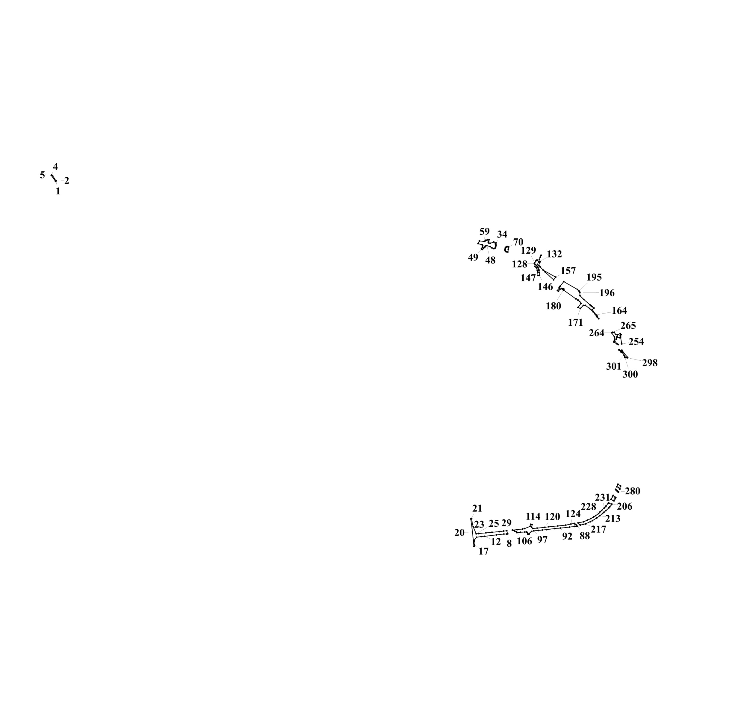**Разбивочный план границ образуемого земельного участка № 1**

Таблица № 3

Каталог координат поворотных точек

границ образуемого земельного участка № 1

(местная система координат Новосибирской области)

| Номер точки | Координата Х | Координата Y |
| --- | --- | --- |
| 1 | 2 | 3 |
| 1 | 503469,37 | 4249780,78 |
| 2 | 503466,26 | 4249779,63 |
| 3 | 503463,44 | 4249775,37 |
| 4 | 503528,50 | 4249730,44 |
| 5 | 503530,53 | 4249733,42 |
| 6 | 503527,21 | 4249743,19 |
| 7 | 503470,53 | 4249779,98 |
| 8 | 499605,71 | 4254719,96 |
| 9 | 499604,45 | 4254708,13 |
| 10 | 499605,08 | 4254678,31 |
| 11 | 499595,54 | 4254598,23 |
| 12 | 499579,63 | 4254469,62 |
| 13 | 499577,67 | 4254429,75 |
| 14 | 499569,34 | 4254380,18 |
| 15 | 499536,54 | 4254352,79 |
| 16 | 499526,50 | 4254353,14 |
| 17 | 499488,72 | 4254355,22 |
| 18 | 499472,56 | 4254356,95 |
| 19 | 499471,80 | 4254351,24 |
| 20 | 499627,23 | 4254335,34 |
| 21 | 499769,94 | 4254316,43 |
| 22 | 499771,07 | 4254326,10 |
| 23 | 499711,16 | 4254335,46 |
| 24 | 499683,60 | 4254342,39 |
| 25 | 499607,56 | 4254375,67 |
| 26 | 499610,04 | 4254401,67 |
| 27 | 499617,53 | 4254482,44 |
| 28 | 499624,37 | 4254549,01 |
| 29 | 499629,91 | 4254625,97 |
| 30 | 499637,32 | 4254674,15 |
| 31 | 499641,09 | 4254709,52 |
| 32 | 499640,97 | 4254709,40 |
| 33 | 499609,17 | 4254718,87 |
| 34 | 502789,77 | 4254592,95 |
| 35 | 502778,96 | 4254584,33 |
| 36 | 502775,51 | 4254587,89 |
| 37 | 502770,92 | 4254590,19 |
| 38 | 502766,96 | 4254591,09 |
| 39 | 502760,03 | 4254591,21 |
| 40 | 502756,78 | 4254590,85 |
| 41 | 502745,94 | 4254588,17 |
| 42 | 502740,05 | 4254585,86 |
| 43 | 502733,65 | 4254582,10 |
| 44 | 502729,40 | 4254576,65 |
| 45 | 502727,77 | 4254565,28 |
| 46 | 502734,57 | 4254549,18 |
| 47 | 502748,55 | 4254528,53 |
| 48 | 502759,71 | 4254492,51 |
| 49 | 502755,40 | 4254475,15 |
| 50 | 502744,20 | 4254468,95 |
| 51 | 502732,34 | 4254455,72 |
| 52 | 502717,11 | 4254443,97 |
| 53 | 502724,65 | 4254432,24 |
| 54 | 502742,74 | 4254442,47 |
| 55 | 502757,95 | 4254447,20 |
| 56 | 502770,23 | 4254440,39 |
| 57 | 502781,09 | 4254396,49 |
| 58 | 502811,98 | 4254410,26 |
| 59 | 502806,79 | 4254463,07 |
| 60 | 502808,33 | 4254470,44 |
| 61 | 502818,74 | 4254480,27 |
| 62 | 502817,84 | 4254490,93 |
| 63 | 502825,74 | 4254497,17 |
| 64 | 502825,58 | 4254518,23 |
| 65 | 502808,36 | 4254510,32 |
| 66 | 502798,41 | 4254508,79 |
| 67 | 502788,74 | 4254513,36 |
| 68 | 502784,77 | 4254529,42 |
| 69 | 502800,29 | 4254568,33 |
| 70 | 502745,25 | 4254730,81 |
| 71 | 502720,71 | 4254727,23 |
| 72 | 502690,37 | 4254721,17 |
| 73 | 502693,20 | 4254705,70 |
| 74 | 502694,45 | 4254701,19 |
| 75 | 502697,53 | 4254696,69 |
| 76 | 502703,56 | 4254692,53 |
| 77 | 502708,54 | 4254691,14 |
| 78 | 502713,35 | 4254690,10 |
| 79 | 502720,47 | 4254691,14 |
| 80 | 502731,28 | 4254693,91 |
| 81 | 502734,84 | 4254694,95 |
| 82 | 502739,25 | 4254697,38 |
| 83 | 502742,98 | 4254700,50 |
| 84 | 502746,06 | 4254705,01 |
| 85 | 502749,03 | 4254710,55 |
| 86 | 502749,18 | 4254716,10 |
| 87 | 502748,42 | 4254721,30 |
| 88 | 499688,83 | 4255483,61 |
| 89 | 499687,37 | 4255476,00 |
| 90 | 499687,50 | 4255450,69 |
| 91 | 499679,79 | 4255395,22 |
| 92 | 499669,59 | 4255296,08 |
| 93 | 499664,04 | 4255233,33 |
| 94 | 499653,25 | 4255147,36 |
| 95 | 499649,12 | 4255098,82 |
| 96 | 499644,13 | 4255054,79 |
| 97 | 499639,12 | 4255005,91 |
| 98 | 499632,71 | 4254980,95 |
| 99 | 499610,40 | 4254955,99 |
| 100 | 499599,91 | 4254952,53 |
| 101 | 499604,14 | 4254938,66 |
| 102 | 499618,88 | 4254936,58 |
| 103 | 499628,38 | 4254927,22 |
| 104 | 499626,25 | 4254908,15 |
| 105 | 499623,91 | 4254858,58 |
| 106 | 499620,83 | 4254822,53 |
| 107 | 499620,38 | 4254820,55 |
| 108 | 499628,71 | 4254815,48 |
| 109 | 499638,77 | 4254795,35 |
| 110 | 499647,55 | 4254771,71 |
| 111 | 499652,58 | 4254822,87 |
| 112 | 499658,74 | 4254882,50 |
| 113 | 499664,24 | 4254905,38 |
| 114 | 499688,01 | 4254964,31 |
| 115 | 499711,52 | 4254973,33 |
| 116 | 499707,17 | 4254986,85 |
| 117 | 499679,35 | 4254981,65 |
| 118 | 499664,70 | 4254994,13 |
| 119 | 499670,10 | 4255041,27 |
| 120 | 499677,97 | 4255124,82 |
| 121 | 499683,30 | 4255169,54 |
| 122 | 499692,97 | 4255268,00 |
| 123 | 499701,67 | 4255355,01 |
| 124 | 499713,85 | 4255411,17 |
| 125 | 499719,65 | 4255447,44 |
| 126 | 499716,77 | 4255452,79 |
| 127 | 499701,68 | 4255471,23 |
| 128 | 502562,21 | 4255012,34 |
| 129 | 502571,44 | 4255015,70 |
| 130 | 502594,93 | 4255029,96 |
| 131 | 502603,32 | 4255040,02 |
| 132 | 502584,04 | 4255057,15 |
| 133 | 502580,67 | 4255060,15 |
| 134 | 502583,19 | 4255075,07 |
| 135 | 502582,64 | 4255071,84 |
| 136 | 502542,41 | 4255058,72 |
| 137 | 502540,06 | 4255061,11 |
| 138 | 502527,53 | 4255073,86 |
| 139 | 502554,78 | 4255046,13 |
| 140 | 502542,28 | 4255036,42 |
| 141 | 502529,34 | 4255046,13 |
| 142 | 502517,68 | 4255052,71 |
| 143 | 502499,37 | 4255060,34 |
| 144 | 502485,50 | 4255063,11 |
| 145 | 502465,83 | 4255065,19 |
| 146 | 502433,54 | 4255066,58 |
| 147 | 502432,53 | 4255050,98 |
| 148 | 502469,92 | 4255048,21 |
| 149 | 502490,01 | 4255044,74 |
| 150 | 502520,93 | 4255030,87 |
| 151 | 502534,67 | 4255017,38 |
| 152 | 502553,00 | 4255021,56 |
| 132 | 502584,04 | 4255057,15 |
| 153 | 502652,28 | 4255083,19 |
| 154 | 502632,68 | 4255076,04 |
| 155 | 502607,65 | 4255066,38 |
| 138 | 502527,53 | 4255073,86 |
| 156 | 502491,54 | 4255108,94 |
| 157 | 502415,54 | 4255244,38 |
| 158 | 502385,48 | 4255222,22 |
| 159 | 502467,42 | 4255132,45 |
| 160 | 502653,81 | 4255086,48 |
| 161 | 502654,71 | 4255084,14 |
| 162 | 502653,42 | 4255083,62 |
| 163 | 502654,72 | 4255084,12 |
| 164 | 502002,28 | 4255685,74 |
| 165 | 502015,41 | 4255672,56 |
| 166 | 502037,34 | 4255653,49 |
| 167 | 502072,50 | 4255615,36 |
| 168 | 502105,88 | 4255570,29 |
| 169 | 502105,88 | 4255570,25 |
| 170 | 502105,33 | 4255546,37 |
| 171 | 502072,39 | 4255515,86 |
| 172 | 502073,05 | 4255513,78 |
| 173 | 502081,93 | 4255487,71 |
| 174 | 502128,18 | 4255522,55 |
| 175 | 502148,51 | 4255506,61 |
| 176 | 502160,39 | 4255490,01 |
| 177 | 502163,68 | 4255492,09 |
| 178 | 502178,60 | 4255467,42 |
| 179 | 502177,30 | 4255466,39 |
| 180 | 502275,68 | 4255328,97 |
| 181 | 502283,88 | 4255334,04 |
| 182 | 502290,08 | 4255323,87 |
| 183 | 502283,05 | 4255318,92 |
| 184 | 502290,43 | 4255309,34 |
| 185 | 502284,65 | 4255292,82 |
| 186 | 502261,32 | 4255274,83 |
| 187 | 502269,87 | 4255263,74 |
| 188 | 502296,03 | 4255283,92 |
| 189 | 502302,02 | 4255283,71 |
| 190 | 502304,79 | 4255285,84 |
| 191 | 502304,83 | 4255285,79 |
| 192 | 502315,10 | 4255293,41 |
| 193 | 502365,66 | 4255332,70 |
| 194 | 502280,88 | 4255483,35 |
| 195 | 502264,86 | 4255498,18 |
| 196 | 502252,16 | 4255507,20 |
| 197 | 502245,99 | 4255508,76 |
| 198 | 502212,31 | 4255510,32 |
| 199 | 502171,40 | 4255552,61 |
| 200 | 502114,01 | 4255617,78 |
| 201 | 502104,87 | 4255627,49 |
| 202 | 502101,77 | 4255633,04 |
| 203 | 502091,26 | 4255644,48 |
| 204 | 502076,79 | 4255663,75 |
| 205 | 502060,54 | 4255644,33 |
| 206 | 499932,92 | 4255859,27 |
| 207 | 499926,47 | 4255854,91 |
| 208 | 499902,89 | 4255837,57 |
| 209 | 499889,49 | 4255825,44 |
| 210 | 499861,18 | 4255793,55 |
| 211 | 499842,50 | 4255772,40 |
| 212 | 499829,34 | 4255757,84 |
| 213 | 499804,63 | 4255727,68 |
| 214 | 499779,54 | 4255693,36 |
| 215 | 499750,97 | 4255646,56 |
| 216 | 499739,97 | 4255623,68 |
| 217 | 499715,20 | 4255569,25 |
| 218 | 499710,13 | 4255544,29 |
| 219 | 499701,51 | 4255515,65 |
| 220 | 499709,24 | 4255504,77 |
| 221 | 499726,83 | 4255489,68 |
| 222 | 499726,97 | 4255489,49 |
| 223 | 499738,25 | 4255549,49 |
| 224 | 499756,79 | 4255592,48 |
| 225 | 499774,27 | 4255628,88 |
| 226 | 499791,29 | 4255659,73 |
| 227 | 499805,84 | 4255681,92 |
| 228 | 499828,39 | 4255714,16 |
| 229 | 499848,99 | 4255731,84 |
| 230 | 499862,60 | 4255747,44 |
| 231 | 499889,57 | 4255775,52 |
| 232 | 499905,13 | 4255789,89 |
| 233 | 499904,74 | 4255789,53 |
| 234 | 499904,08 | 4255792,32 |
| 235 | 499908,05 | 4255792,59 |
| 236 | 499910,22 | 4255794,59 |
| 237 | 499946,31 | 4255823,71 |
| 238 | 499940,38 | 4255818,93 |
| 239 | 501960,48 | 4255716,19 |
| 240 | 501960,35 | 4255715,52 |
| 241 | 501974,31 | 4255701,33 |
| 242 | 501983,03 | 4255692,66 |
| 243 | 501993,30 | 4255694,74 |
| 244 | 501990,43 | 4255694,16 |
| 245 | 501981,04 | 4255700,83 |
| 246 | 500002,68 | 4255902,59 |
| 247 | 499990,95 | 4255896,16 |
| 248 | 499967,44 | 4255882,06 |
| 249 | 499971,44 | 4255872,91 |
| 250 | 499982,74 | 4255848,69 |
| 251 | 500012,95 | 4255866,69 |
| 252 | 500027,50 | 4255873,93 |
| 253 | 500006,23 | 4255895,54 |
| 254 | 501683,92 | 4255966,88 |
| 255 | 501688,69 | 4255966,11 |
| 256 | 501691,67 | 4255965,63 |
| 257 | 501759,04 | 4255954,77 |
| 258 | 501752,78 | 4255941,47 |
| 259 | 501761,16 | 4255919,67 |
| 260 | 501759,49 | 4255909,61 |
| 261 | 501737,68 | 4255909,61 |
| 262 | 501737,25 | 4255890,21 |
| 263 | 501762,02 | 4255887,15 |
| 264 | 501806,72 | 4255856,08 |
| 265 | 501811,58 | 4255868,23 |
| 266 | 501812,40 | 4255883,90 |
| 267 | 501788,02 | 4255900,67 |
| 268 | 501782,95 | 4255919,04 |
| 269 | 501797,90 | 4255950,24 |
| 270 | 501785,90 | 4255958,91 |
| 271 | 501779,92 | 4255950,93 |
| 272 | 501771,59 | 4255952,32 |
| 273 | 501761,34 | 4255954,40 |
| 274 | 501677,84 | 4255929,79 |
| 275 | 501700,88 | 4255883,33 |
| 276 | 501710,60 | 4255881,95 |
| 277 | 501731,21 | 4255890,96 |
| 278 | 501722,67 | 4255887,23 |
| 279 | 501684,57 | 4255916,22 |
| 280 | 500064,97 | 4255932,59 |
| 281 | 500062,22 | 4255931,37 |
| 282 | 500064,05 | 4255927,97 |
| 283 | 500076,25 | 4255916,35 |
| 284 | 500088,82 | 4255901,48 |
| 285 | 500090,57 | 4255899,29 |
| 286 | 500093,39 | 4255900,58 |
| 287 | 500091,14 | 4255903,39 |
| 288 | 500078,43 | 4255918,42 |
| 289 | 500066,47 | 4255929,81 |
| 290 | 500129,46 | 4255954,28 |
| 291 | 500102,69 | 4255945,39 |
| 292 | 500094,27 | 4255944,41 |
| 293 | 500113,97 | 4255931,59 |
| 294 | 500121,66 | 4255913,64 |
| 295 | 500121,67 | 4255913,49 |
| 296 | 500150,00 | 4255925,80 |
| 297 | 500133,38 | 4255952,81 |
| 298 | 501533,18 | 4256032,32 |
| 299 | 501533,72 | 4256025,82 |
| 300 | 501545,38 | 4255999,29 |
| 301 | 501560,63 | 4255993,23 |
| 302 | 501587,94 | 4255977,63 |
| 303 | 501593,32 | 4255962,03 |
| 304 | 501618,88 | 4255935,68 |
| 305 | 501623,50 | 4255940,19 |
| 306 | 501600,40 | 4255966,88 |
| 307 | 501604,79 | 4255974,16 |
| 308 | 501617,12 | 4255967,85 |
| 309 | 501538,75 | 4256030,23 |
| 310 | 501540,58 | 4256001,20 |
| 311 | 501538,02 | 4256002,22 |
| 312 | 501534,99 | 4256003,42 |

Схема № 4

Разбивочный план границ образуемого земельного участка № 2

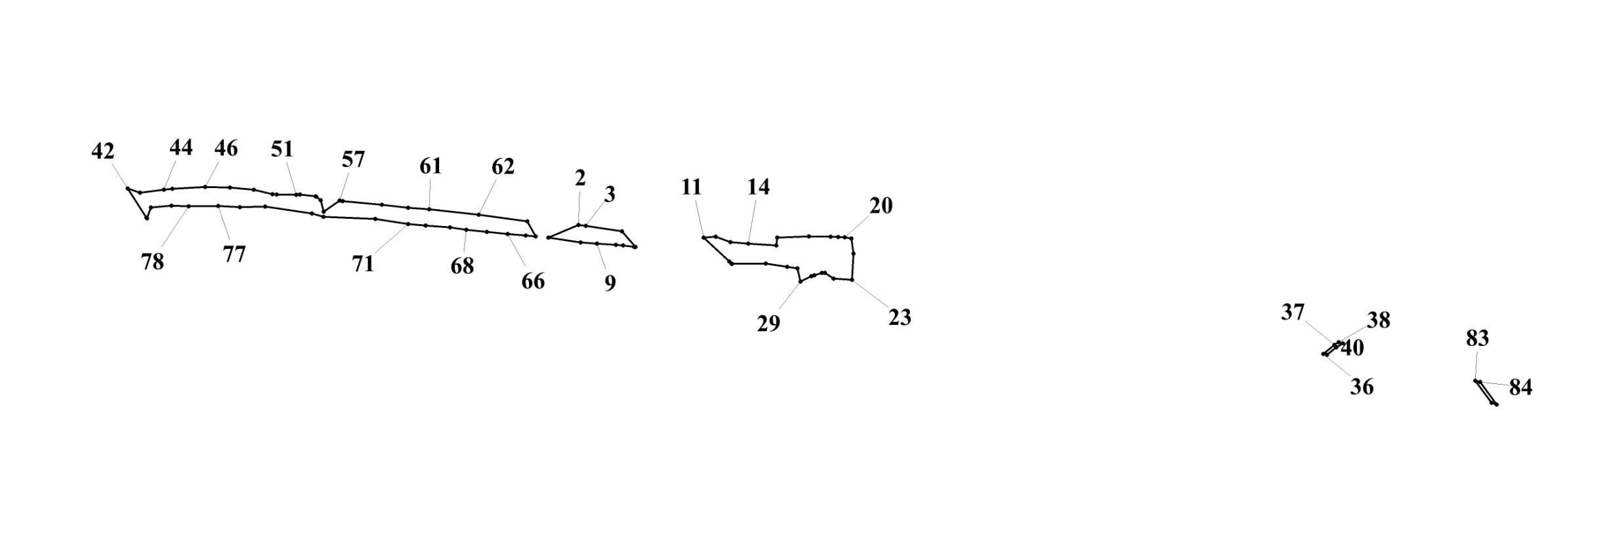

Таблица № 4

Каталог координат поворотных точек

границ образуемого земельного участка № 2

(местная система координат Новосибирской области)

| Номер точки | Координата Х | Координата Y |
| --- | --- | --- |
| 1 | 2 | 3 |
| 1 | 503432,09 | 4250561,06 |
| 2 | 503456,34 | 4250619,92 |
| 3 | 503454,89 | 4250633,79 |
| 4 | 503444,29 | 4250704,34 |
| 5 | 503413,45 | 4250730,55 |
| 6 | 503413,78 | 4250727,95 |
| 7 | 503416,82 | 4250706,44 |
| 8 | 503418,04 | 4250692,26 |
| 9 | 503420,10 | 4250655,24 |
| 10 | 503422,72 | 4250623,57 |
| 11 | 503431,86 | 4250862,88 |
| 12 | 503433,36 | 4250886,54 |
| 13 | 503423,32 | 4250914,92 |
| 14 | 503419,94 | 4250949,44 |
| 15 | 503416,84 | 4251004,34 |
| 16 | 503431,63 | 4251005,78 |
| 17 | 503434,48 | 4251067,44 |
| 18 | 503433,49 | 4251109,56 |
| 19 | 503433,21 | 4251124,51 |
| 20 | 503432,42 | 4251137,31 |
| 21 | 503429,98 | 4251150,30 |
| 22 | 503401,03 | 4251154,29 |
| 23 | 503349,55 | 4251151,26 |
| 24 | 503352,16 | 4251115,71 |
| 25 | 503363,37 | 4251098,69 |
| 26 | 503363,54 | 4251092,86 |
| 27 | 503358,48 | 4251078,17 |
| 28 | 503356,71 | 4251072,14 |
| 29 | 503346,56 | 4251051,08 |
| 30 | 503371,81 | 4251045,34 |
| 31 | 503374,73 | 4251025,34 |
| 32 | 503381,76 | 4250983,86 |
| 33 | 503380,71 | 4250917,74 |
| 34 | 503380,73 | 4250917,33 |
| 35 | 503385,43 | 4250912,63 |
| 36 | 503205,73 | 4252067,40 |
| 37 | 503223,28 | 4252089,12 |
| 38 | 503228,52 | 4252097,54 |
| 39 | 503226,37 | 4252105,23 |
| 40 | 503218,51 | 4252092,77 |
| 41 | 503203,66 | 4252074,39 |
| 42 | 503527,21 | 4249743,19 |
| 43 | 503519,03 | 4249767,25 |
| 44 | 503525,07 | 4249813,99 |
| 45 | 503526,81 | 4249830,29 |
| 46 | 503530,37 | 4249894,20 |
| 47 | 503528,98 | 4249941,99 |
| 48 | 503525,19 | 4249988,54 |
| 49 | 503516,43 | 4250024,97 |
| 50 | 503515,58 | 4250032,98 |
| 51 | 503515,19 | 4250071,24 |
| 52 | 503515,62 | 4250078,35 |
| 53 | 503512,34 | 4250108,87 |
| 54 | 503511,64 | 4250109,72 |
| 55 | 503504,52 | 4250118,34 |
| 56 | 503482,45 | 4250124,44 |
| 57 | 503504,02 | 4250155,66 |
| 58 | 503502,64 | 4250161,61 |
| 59 | 503496,05 | 4250237,35 |
| 60 | 503489,69 | 4250288,34 |
| 61 | 503486,91 | 4250329,71 |
| 62 | 503476,33 | 4250425,96 |
| 63 | 503463,78 | 4250520,00 |
| 64 | 503434,45 | 4250536,65 |
| 65 | 503435,81 | 4250517,39 |
| 66 | 503438,94 | 4250481,70 |
| 67 | 503442,95 | 4250441,53 |
| 68 | 503447,38 | 4250401,86 |
| 69 | 503451,88 | 4250370,04 |
| 70 | 503455,34 | 4250322,76 |
| 71 | 503458,49 | 4250288,61 |
| 72 | 503468,25 | 4250224,59 |
| 73 | 503472,38 | 4250124,06 |
| 74 | 503478,65 | 4250101,63 |
| 75 | 503492,10 | 4250010,76 |
| 76 | 503491,17 | 4249961,54 |
| 77 | 503493,60 | 4249919,32 |
| 78 | 503492,71 | 4249861,80 |
| 79 | 503493,81 | 4249828,38 |
| 80 | 503490,40 | 4249788,57 |
| 81 | 503469,37 | 4249780,78 |
| 82 | 503470,53 | 4249779,98 |
| 83 | 503153,64 | 4252362,63 |
| 84 | 503150,94 | 4252371,95 |
| 85 | 503107,14 | 4252404,40 |
| 86 | 503110,47 | 4252394,52 |

Схема № 5

**Разбивочный план границ образуемого земельного участка № 3**

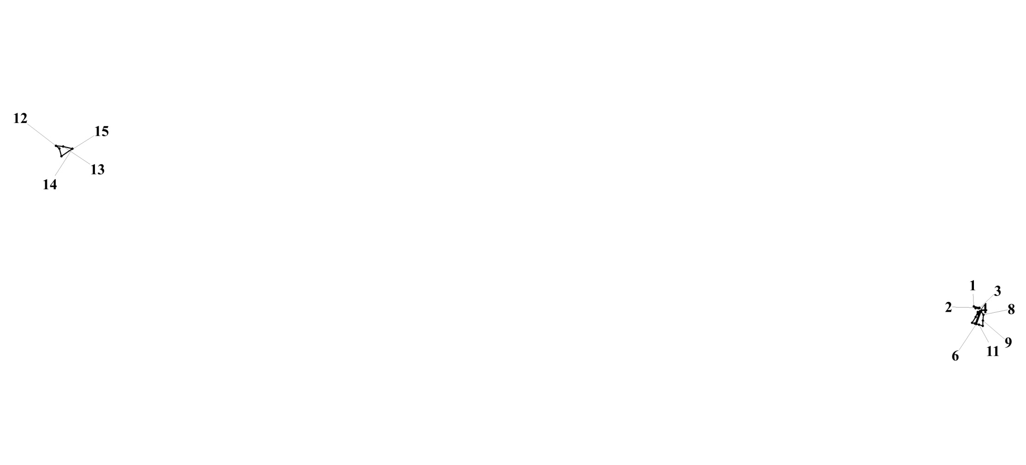

Таблица № 5

Каталог координат поворотных точек

границ образуемого земельного участка № 3

(местная система координат Новосибирской области)

| Номер точки | Координата  Х | Координата Y |
| --- | --- | --- |
| 1 | 2 | 3 |
| 1 | 503053,16 | 4252725,29 |
| 2 | 503049,02 | 4252741,04 |
| 3 | 503048,13 | 4252741,25 |
| 4 | 503047,77 | 4252737,82 |
| 5 | 503047,77 | 4252730,21 |
| 6 | 503002,78 | 4252732,41 |
| 7 | 503038,63 | 4252745,73 |
| 8 | 503029,05 | 4252752,67 |
| 9 | 503012,31 | 4252751,14 |
| 10 | 502997,61 | 4252750,71 |
| 11 | 503000,76 | 4252740,09 |
| 12 | 503512,34 | 4250108,87 |
| 13 | 503510,16 | 4250129,21 |
| 14 | 503504,02 | 4250155,66 |
| 15 | 503482,45 | 4250124,44 |
| 16 | 503504,52 | 4250118,35 |
| 17 | 503005,97 | 4252720,26 |
| 18 | 503022,97 | 4252730,59 |
| 19 | 503037,04 | 4252736,30 |
| 20 | 503039,42 | 4252742,82 |
| 21 | 503032,09 | 4252740,10 |
| 22 | 503032,33 | 4252740,10 |
| 23 | 503032,33 | 4252737,90 |
| 24 | 503030,13 | 4252737,90 |
| 25 | 503030,13 | 4252739,37 |
| 26 | 503003,54 | 4252729,50 |
| 27 | 503004,04 | 4252727,61 |

Схема № 6

Разбивочный план границ образуемого земельного участка № 4

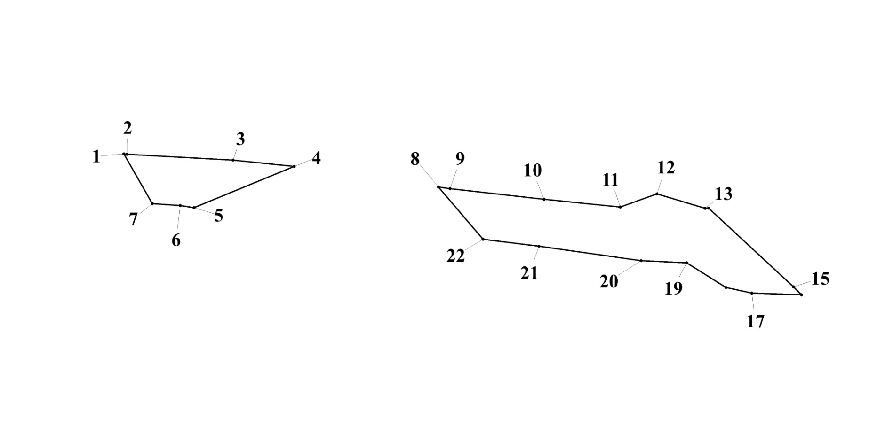

Таблица № 6

Каталог координат поворотных точек

границ образуемого земельного участка № 4

(местная система координат Новосибирской области)

| Номер точки | Координата  Х | Координата Y |
| --- | --- | --- |
| 1 | 2 | 3 |
| 1 | 503463,78 | 4250520,00 |
| 2 | 503463,55 | 4250521,72 |
| 3 | 503460,09 | 4250584,06 |
| 4 | 503456,34 | 4250619,93 |
| 5 | 503432,09 | 4250561,06 |
| 6 | 503433,28 | 4250553,14 |
| 7 | 503434,45 | 4250536,65 |
| 8 | 503444,28 | 4250704,35 |
| 9 | 503443,25 | 4250711,23 |
| 10 | 503437,08 | 4250766,43 |
| 11 | 503432,46 | 4250811,02 |
| 12 | 503440,22 | 4250832,60 |
| 13 | 503431,73 | 4250860,78 |
| 14 | 503431,86 | 4250862,88 |
| 15 | 503385,42 | 4250912,62 |
| 16 | 503380,73 | 4250917,32 |
| 17 | 503381,82 | 4250888,14 |
| 18 | 503385,09 | 4250873,08 |
| 19 | 503399,66 | 4250849,96 |
| 20 | 503400,84 | 4250823,28 |
| 21 | 503409,35 | 4250763,29 |
| 22 | 503413,45 | 4250730,56 |

Схема № 7

Разбивочный план границ образуемого земельного участка № 5

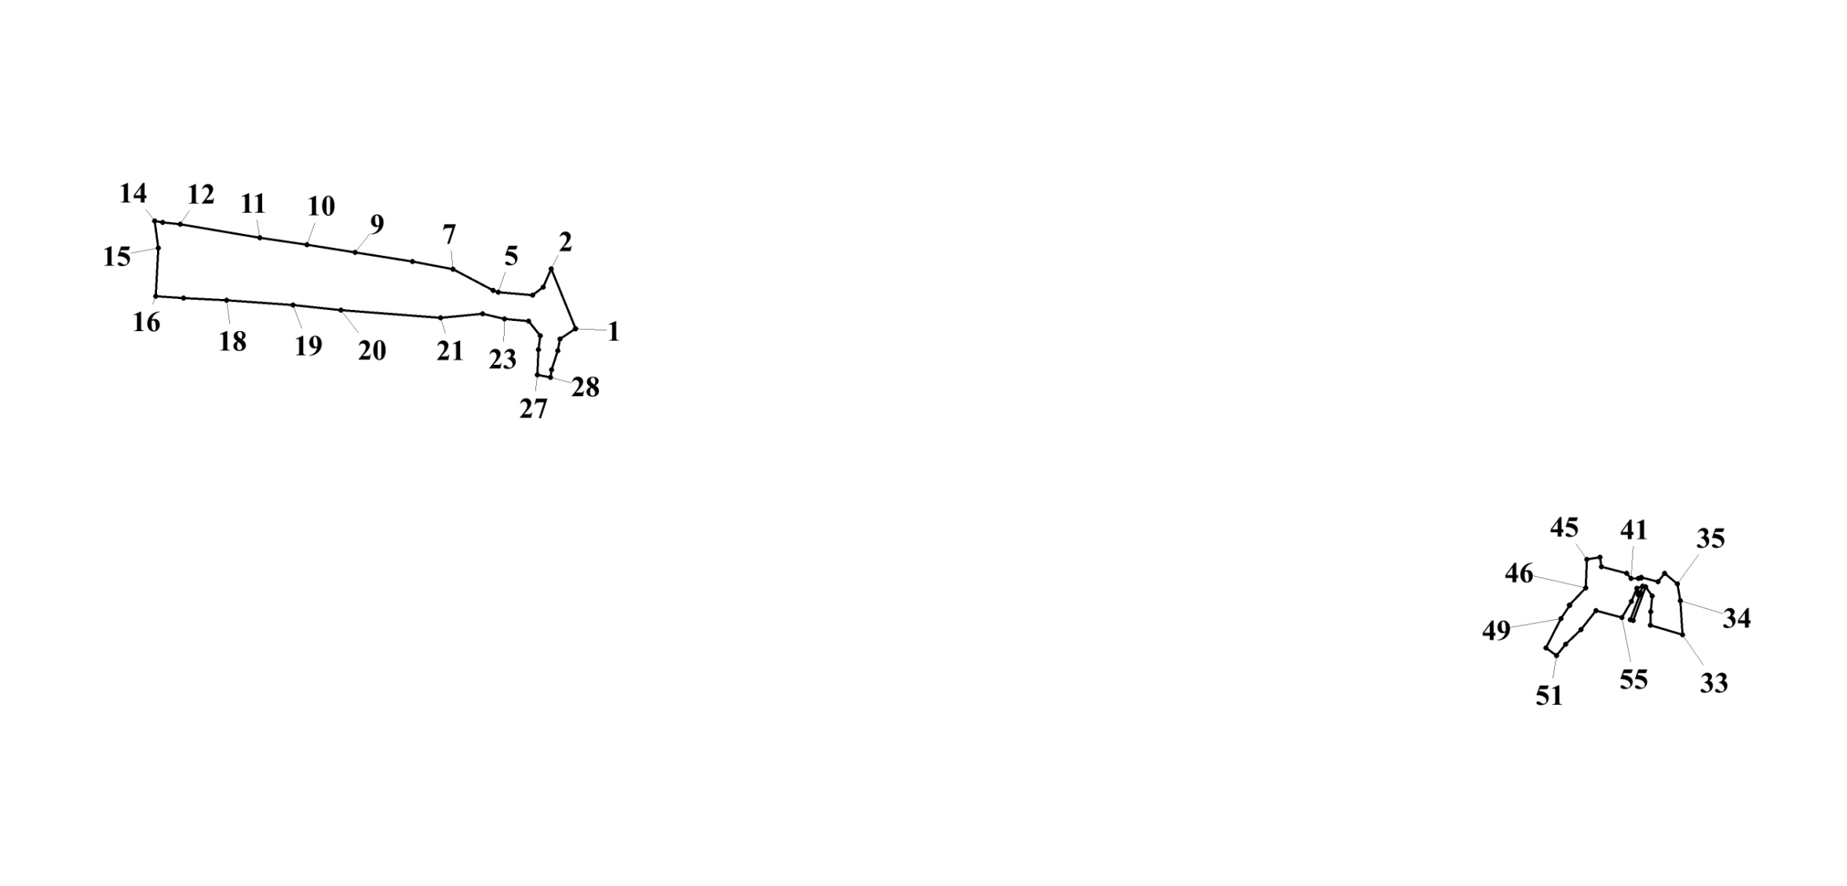

Таблица № 7

Каталог координат поворотных точек

границ образуемого земельного участка № 5

(местная система координат Новосибирской области)

| Номер точки | Координата  Х | Координата Y |
| --- | --- | --- |
| 1 | 2 | 3 |
| 1 | 503314,58 | 4251600,80 |
| 2 | 503378,91 | 4251574,70 |
| 3 | 503359,29 | 4251566,19 |
| 4 | 503350,54 | 4251554,79 |
| 5 | 503353,90 | 4251518,05 |
| 6 | 503355,67 | 4251512,35 |
| 7 | 503378,52 | 4251469,34 |
| 8 | 503386,58 | 4251426,18 |
| 9 | 503396,50 | 4251364,83 |
| 10 | 503404,62 | 4251312,99 |
| 11 | 503412,08 | 4251262,93 |
| 12 | 503426,53 | 4251177,44 |
| 13 | 503428,42 | 4251158,63 |
| 14 | 503429,98 | 4251150,29 |
| 15 | 503401,03 | 4251154,28 |
| 16 | 503349,56 | 4251151,25 |
| 17 | 503347,36 | 4251181,21 |
| 18 | 503345,03 | 4251227,05 |
| 19 | 503339,88 | 4251298,43 |
| 20 | 503334,58 | 4251349,66 |
| 21 | 503326,18 | 4251456,28 |
| 22 | 503330,60 | 4251501,21 |
| 23 | 503325,17 | 4251524,52 |
| 24 | 503322,97 | 4251550,31 |
| 25 | 503307,05 | 4251562,92 |
| 26 | 503292,43 | 4251560,85 |
| 27 | 503265,23 | 4251559,63 |
| 28 | 503262,80 | 4251573,65 |
| 29 | 503270,76 | 4251574,93 |
| 30 | 503291,25 | 4251581,61 |
| 31 | 503303,65 | 4251584,04 |
| 32 | 503314,69 | 4251600,29 |
| 33 | 502987,41 | 4252785,10 |
| 34 | 503023,93 | 4252782,87 |
| 35 | 503041,86 | 4252779,71 |
| 36 | 503053,29 | 4252765,96 |
| 37 | 503044,32 | 4252758,94 |
| 38 | 503049,02 | 4252741,04 |
| 39 | 503048,13 | 4252741,25 |
| 40 | 503047,77 | 4252737,82 |
| 41 | 503047,77 | 4252730,21 |
| 42 | 503053,16 | 4252725,29 |
| 43 | 503060,14 | 4252698,68 |
| 44 | 503070,21 | 4252697,04 |
| 45 | 503068,10 | 4252682,92 |
| 46 | 503037,57 | 4252681,62 |
| 47 | 503019,25 | 4252664,25 |
| 48 | 503018,66 | 4252664,59 |
| 49 | 503004,72 | 4252655,30 |
| 50 | 502973,55 | 4252639,05 |
| 51 | 502965,38 | 4252650,46 |
| 52 | 502977,58 | 4252660,03 |
| 53 | 502993,16 | 4252676,78 |
| 54 | 503013,18 | 4252692,73 |
| 55 | 503005,97 | 4252720,26 |
| 56 | 503005,97 | 4252720,27 |
| 57 | 503022,97 | 4252730,59 |
| 58 | 503037,04 | 4252736,29 |
| 59 | 503039,42 | 4252742,82 |
| 60 | 503032,09 | 4252740,10 |
| 61 | 503032,33 | 4252740,10 |
| 62 | 503032,33 | 4252737,90 |
| 63 | 503030,13 | 4252737,90 |
| 64 | 503030,13 | 4252739,36 |
| 65 | 503030,13 | 4252739,37 |
| 66 | 503003,54 | 4252729,50 |
| 67 | 503002,78 | 4252732,41 |
| 68 | 503038,63 | 4252745,73 |
| 69 | 503029,05 | 4252752,67 |
| 70 | 503012,31 | 4252751,14 |
| 71 | 502997,61 | 4252750,71 |

Схема № 8

**Разбивочный план границ образуемого земельного участка № 6**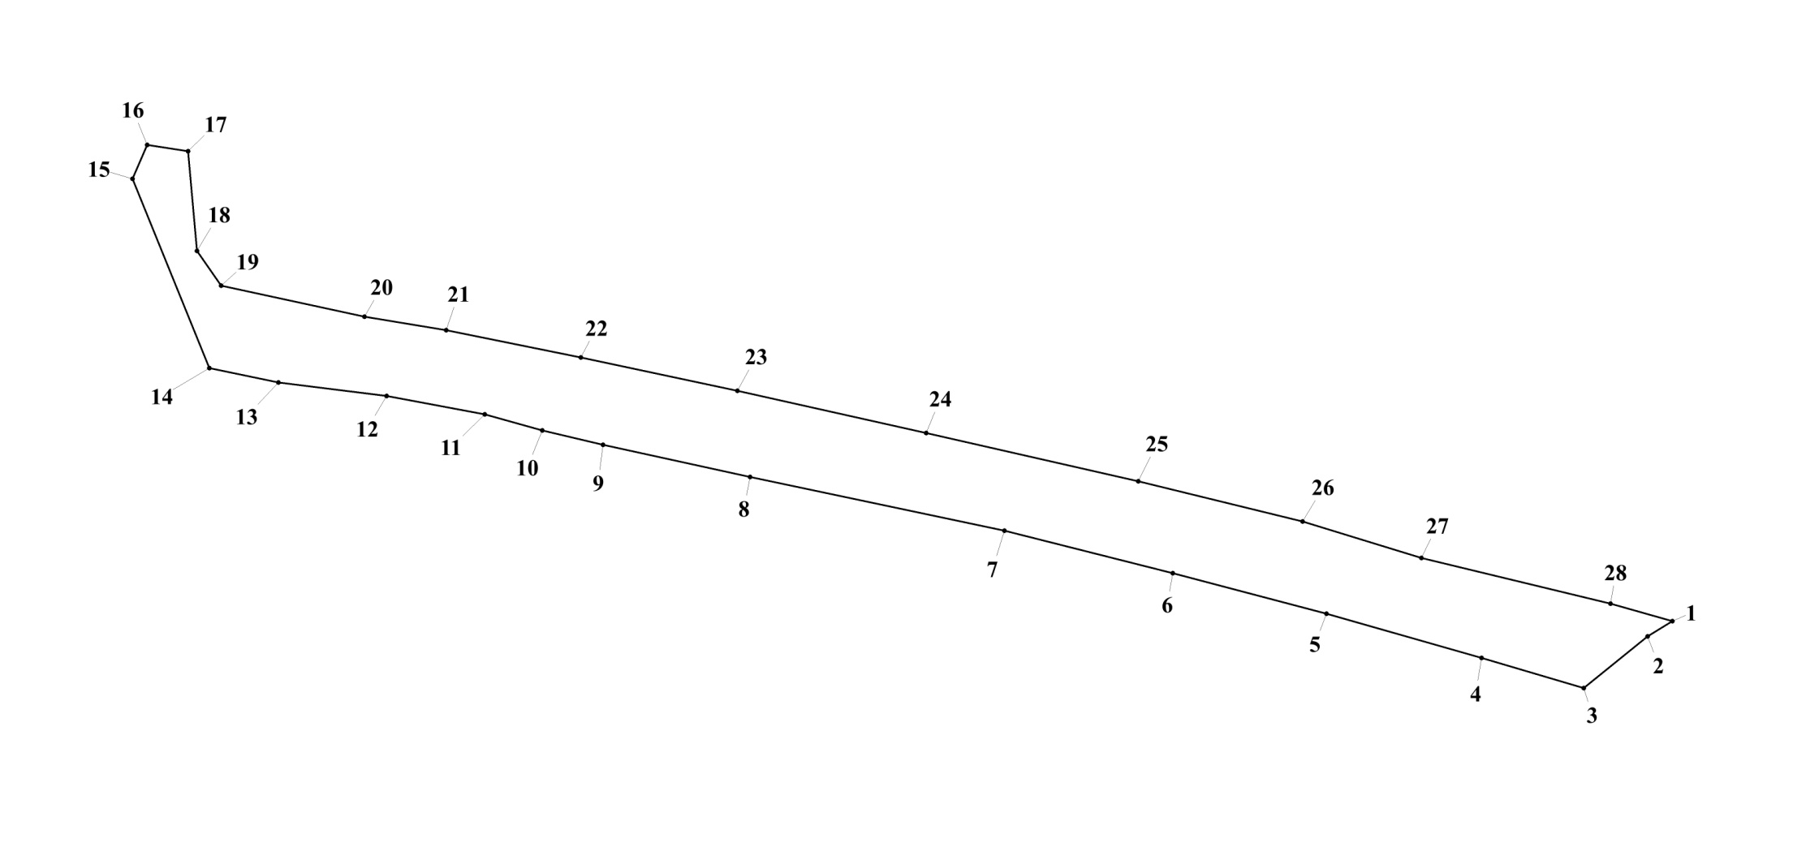

Таблица № 8

Каталог координат поворотных точек

границ образуемого земельного участка № 6

(местная система координат Новосибирской области)

| Номер точки | Координата  Х | Координата Y |
| --- | --- | --- |
| 1 | 2 | 3 |
| 1 | 503228,52 | 4252097,54 |
| 2 | 503223,28 | 4252089,12 |
| 3 | 503205,73 | 4252067,41 |
| 4 | 503216,00 | 4252032,75 |
| 5 | 503231,03 | 4251980,09 |
| 6 | 503244,80 | 4251927,92 |
| 7 | 503259,25 | 4251870,73 |
| 8 | 503277,49 | 4251784,37 |
| 9 | 503288,53 | 4251734,48 |
| 10 | 503293,40 | 4251713,81 |
| 11 | 503298,85 | 4251694,32 |
| 12 | 503305,06 | 4251660,97 |
| 13 | 503309,67 | 4251624,23 |
| 14 | 503314,58 | 4251600,80 |
| 15 | 503378,91 | 4251574,70 |
| 16 | 503390,48 | 4251579,71 |
| 17 | 503388,37 | 4251593,55 |
| 18 | 503354,43 | 4251596,60 |
| 19 | 503342,64 | 4251604,78 |
| 20 | 503332,10 | 4251653,44 |
| 21 | 503327,44 | 4251681,19 |
| 22 | 503318,14 | 4251726,95 |
| 23 | 503306,86 | 4251780,04 |
| 24 | 503292,48 | 4251844,21 |
| 25 | 503276,05 | 4251916,19 |
| 26 | 503262,38 | 4251971,95 |
| 27 | 503250,00 | 4252012,37 |
| 28 | 503234,41 | 4252076,48 |

Схема № 9

**Разбивочный план границ образуемого земельного участка № 7**

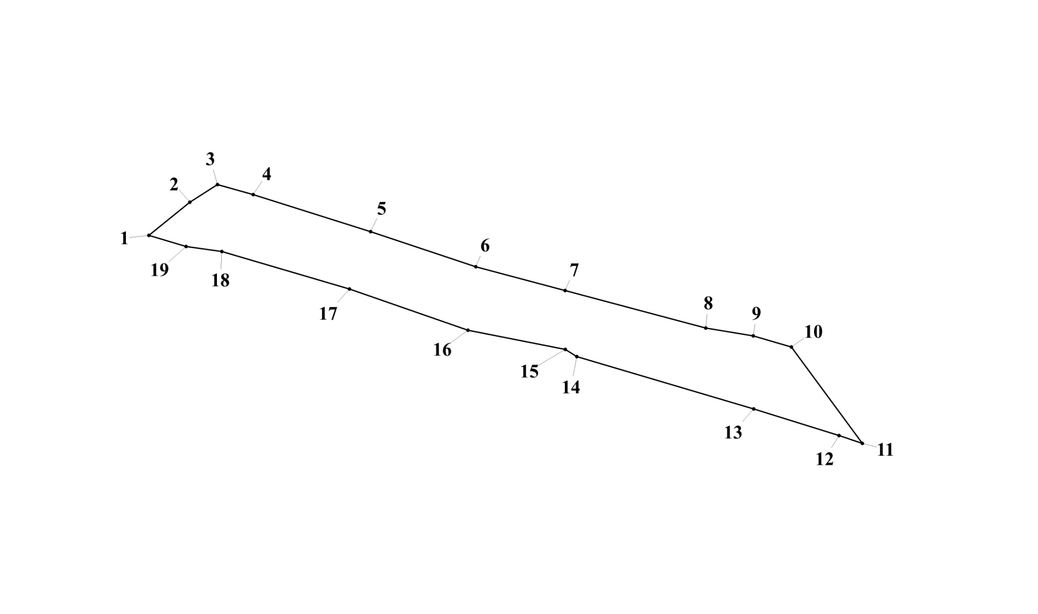

Таблица № 9

Каталог координат поворотных точек

границ образуемого земельного участка № 7

(местная система координат Новосибирской области)

| Номер точки | Координата  Х | Координата Y |
| --- | --- | --- |
| 1 | 2 | 3 |
| 1 | 503203,66 | 4252074,39 |
| 2 | 503218,51 | 4252092,77 |
| 3 | 503226,37 | 4252105,23 |
| 4 | 503221,90 | 4252121,20 |
| 5 | 503205,27 | 4252173,91 |
| 6 | 503189,61 | 4252221,07 |
| 7 | 503178,92 | 4252261,08 |
| 8 | 503162,15 | 4252324,28 |
| 9 | 503158,59 | 4252345,51 |
| 10 | 503153,64 | 4252362,63 |
| 11 | 503110,47 | 4252394,52 |
| 12 | 503114,00 | 4252384,04 |
| 13 | 503125,88 | 4252345,69 |
| 14 | 503149,31 | 4252266,37 |
| 15 | 503152,50 | 4252261,27 |
| 16 | 503161,14 | 4252217,52 |
| 17 | 503179,57 | 4252164,40 |
| 18 | 503196,44 | 4252107,12 |
| 19 | 503198,70 | 4252091,12 |

Схема № 10

**Разбивочный план границ образуемого земельного участка № 8**

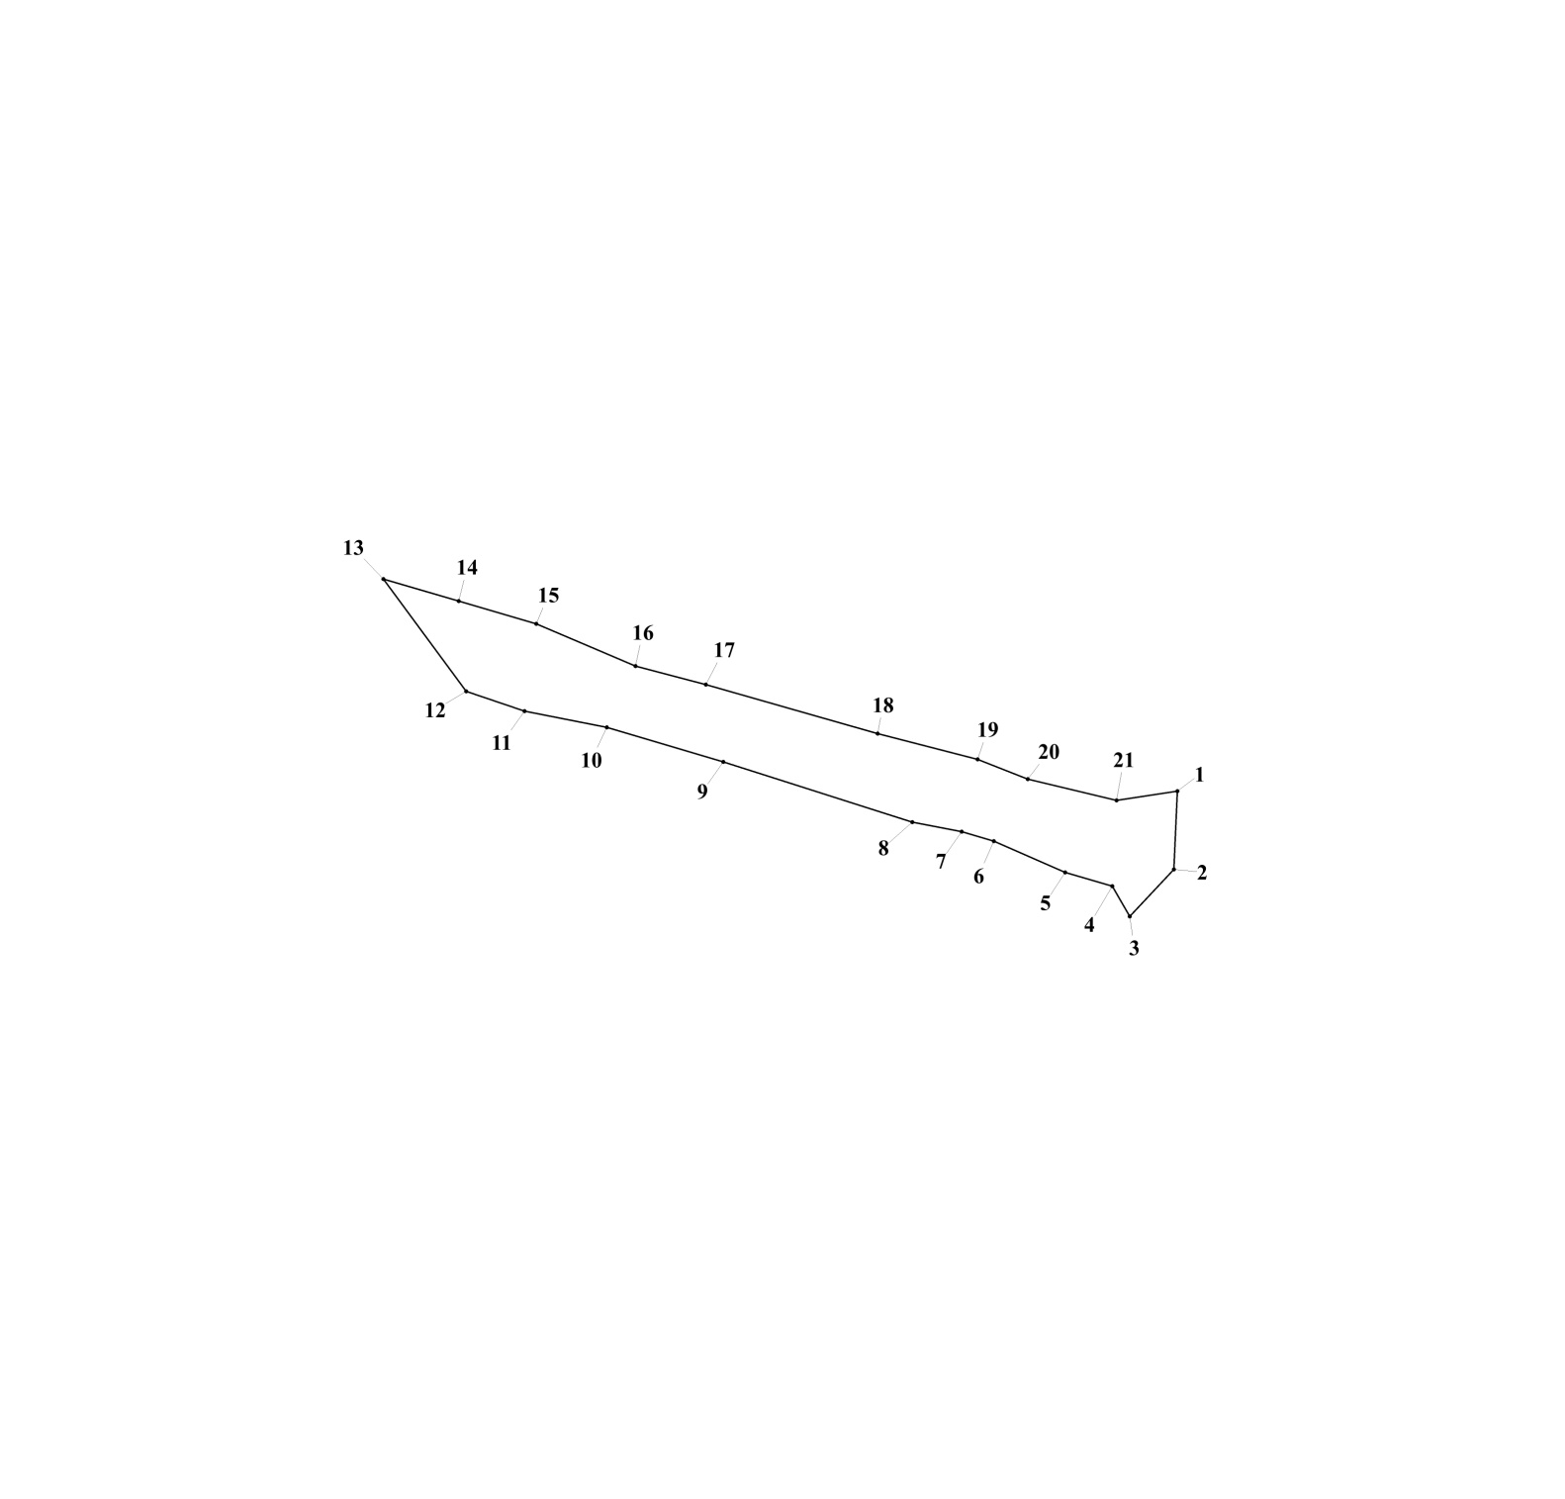

Таблица № 10

Каталог координат поворотных точек

границ образуемого земельного участка № 8

(местная система координат Новосибирской области)

| Номер точки | Координата  Х | Координата Y |
| --- | --- | --- |
| 1 | 2 | 3 |
| 1 | 503068,10 | 4252682,92 |
| 2 | 503037,57 | 4252681,62 |
| 3 | 503019,25 | 4252664,25 |
| 4 | 503031,05 | 4252657,49 |
| 5 | 503036,44 | 4252639,03 |
| 6 | 503048,57 | 4252611,01 |
| 7 | 503052,36 | 4252598,50 |
| 8 | 503056,00 | 4252579,13 |
| 9 | 503079,58 | 4252505,09 |
| 10 | 503093,06 | 4252459,41 |
| 11 | 503099,45 | 4252427,22 |
| 12 | 503107,14 | 4252404,40 |
| 13 | 503150,94 | 4252371,95 |
| 14 | 503142,42 | 4252401,40 |
| 15 | 503133,53 | 4252431,79 |
| 16 | 503116,99 | 4252470,68 |
| 17 | 503109,79 | 4252498,27 |
| 18 | 503090,58 | 4252565,54 |
| 19 | 503080,60 | 4252604,72 |
| 20 | 503072,81 | 4252624,35 |
| 21 | 503064,55 | 4252659,15 |

Схема № 11

**Разбивочный план границ образуемого земельного участка № 9**

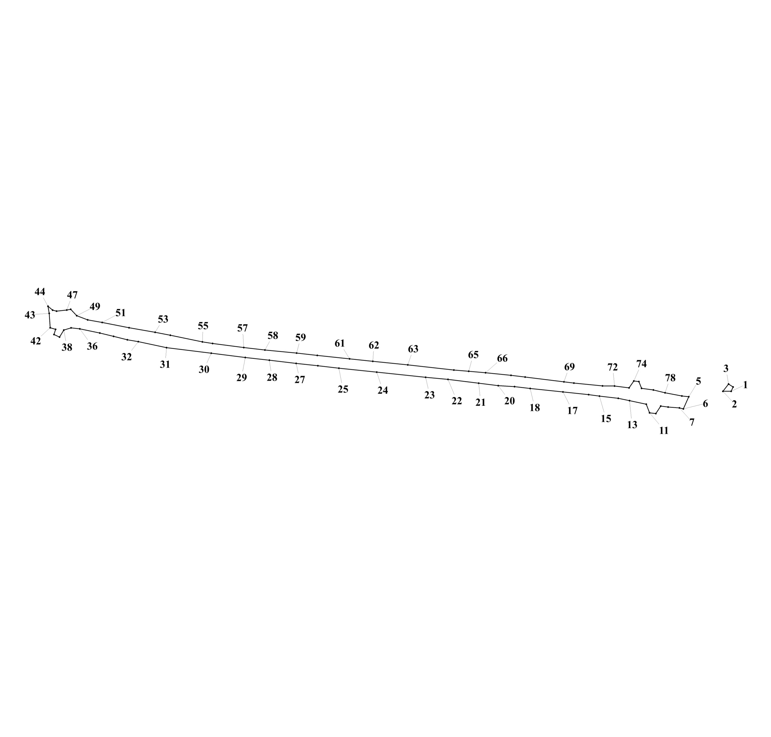

Таблица № 11

Каталог координат поворотных точек

границ образуемого земельного участка № 9

(местная система координат Новосибирской области)

|  |  |  |
| --- | --- | --- |
| Номер точки | Координата  Х | Координата  Y |
| 1 | 2 | 3 |
| 1 | 502825,58 | 4254518,23 |
| 2 | 502825,74 | 4254497,17 |
| 3 | 502844,14 | 4254511,70 |
| 4 | 502836,46 | 4254523,23 |
| 5 | 502811,98 | 4254410,26 |
| 6 | 502781,09 | 4254396,49 |
| 7 | 502783,58 | 4254386,43 |
| 8 | 502785,64 | 4254357,63 |
| 9 | 502788,14 | 4254339,11 |
| 10 | 502769,02 | 4254326,56 |
| 11 | 502770,87 | 4254310,41 |
| 12 | 502792,92 | 4254301,96 |
| 13 | 502801,81 | 4254259,70 |
| 14 | 502807,92 | 4254230,68 |
| 15 | 502813,59 | 4254183,03 |
| 16 | 502817,13 | 4254155,39 |
| 17 | 502824,06 | 4254090,04 |
| 18 | 502832,80 | 4254006,71 |
| 19 | 502837,44 | 4253966,83 |
| 20 | 502839,95 | 4253925,27 |
| 21 | 502846,22 | 4253875,63 |
| 22 | 502856,11 | 4253797,41 |
| 23 | 502861,28 | 4253740,48 |
| 24 | 502874,40 | 4253616,27 |
| 25 | 502884,56 | 4253520,05 |
| 26 | 502890,67 | 4253466,49 |
| 27 | 502896,62 | 4253411,02 |
| 28 | 502904,62 | 4253343,00 |
| 29 | 502911,69 | 4253281,82 |
| 30 | 502922,52 | 4253195,06 |
| 31 | 502936,76 | 4253081,17 |
| 32 | 502951,96 | 4253009,29 |
| 33 | 502956,54 | 4252981,41 |
| 34 | 502965,26 | 4252946,60 |
| 35 | 502973,82 | 4252911,59 |
| 36 | 502984,33 | 4252860,51 |
| 37 | 502987,11 | 4252838,38 |
| 38 | 502981,34 | 4252819,98 |
| 39 | 502963,64 | 4252809,09 |
| 40 | 502970,00 | 4252795,03 |
| 41 | 502983,26 | 4252799,09 |
| 42 | 502987,41 | 4252785,10 |
| 43 | 503023,93 | 4252782,87 |
| 44 | 503041,86 | 4252779,71 |
| 45 | 503032,11 | 4252791,44 |
| 46 | 503029,55 | 4252801,41 |
| 47 | 503032,32 | 4252827,50 |
| 48 | 503034,30 | 4252837,54 |
| 49 | 503017,82 | 4252852,62 |
| 50 | 503007,34 | 4252880,68 |
| 51 | 503000,70 | 4252917,55 |
| 52 | 502987,24 | 4252986,01 |
| 53 | 502975,86 | 4253052,22 |
| 54 | 502968,15 | 4253090,97 |
| 55 | 502951,39 | 4253172,65 |
| 56 | 502947,15 | 4253198,66 |
| 57 | 502937,07 | 4253277,96 |
| 58 | 502930,57 | 4253331,64 |
| 59 | 502922,86 | 4253412,21 |
| 60 | 502916,99 | 4253465,01 |
| 61 | 502908,21 | 4253547,05 |
| 62 | 502902,05 | 4253606,24 |
| 63 | 502892,77 | 4253695,26 |
| 64 | 502879,58 | 4253812,47 |
| 65 | 502876,63 | 4253850,49 |
| 66 | 502872,75 | 4253893,19 |
| 67 | 502866,20 | 4253957,94 |
| 68 | 502861,79 | 4253993,93 |
| 69 | 502849,57 | 4254092,79 |
| 70 | 502846,45 | 4254117,99 |
| 71 | 502839,55 | 4254190,94 |
| 72 | 502839,01 | 4254221,43 |
| 73 | 502834,51 | 4254258,25 |
| 74 | 502851,82 | 4254270,59 |
| 75 | 502850,42 | 4254283,49 |
| 76 | 502833,10 | 4254290,33 |
| 77 | 502828,99 | 4254320,15 |
| 78 | 502821,75 | 4254349,87 |
| 79 | 502813,71 | 4254392,66 |

Схема № 12

**Разбивочный план границ образуемого земельного участка № 10**

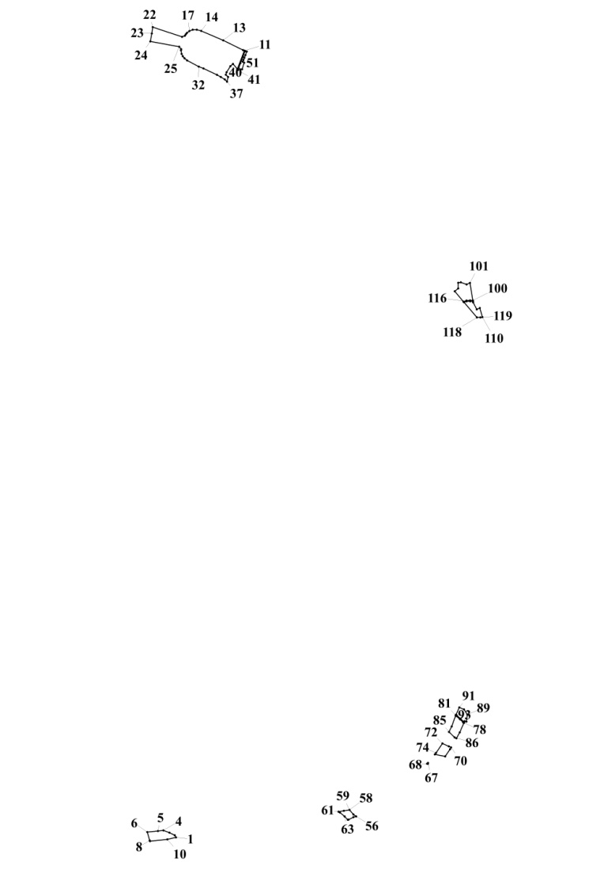

Таблица № 12

Каталог координат поворотных точек

границ образуемого земельного участка № 10

(местная система координат Новосибирской области)

| Номер точки | Координата  Х | Координата Y |
| --- | --- | --- |
| 1 | 2 | 3 |
| 1 | 499620,38 | 4254820,55 |
| 2 | 499628,71 | 4254815,48 |
| 3 | 499638,77 | 4254795,35 |
| 4 | 499647,55 | 4254771,71 |
| 5 | 499645,49 | 4254750,77 |
| 6 | 499641,09 | 4254709,52 |
| 7 | 499640,97 | 4254709,40 |
| 8 | 499609,17 | 4254718,87 |
| 9 | 499605,71 | 4254719,96 |
| 10 | 499612,80 | 4254786,82 |
| 11 | 502654,72 | 4255084,12 |
| 12 | 502656,83 | 4255078,71 |
| 13 | 502694,52 | 4255002,45 |
| 14 | 502730,69 | 4254917,86 |
| 15 | 502735,46 | 4254900,87 |
| 16 | 502735,67 | 4254884,93 |
| 17 | 502729,86 | 4254871,75 |
| 18 | 502723,27 | 4254862,74 |
| 19 | 502717,88 | 4254858,23 |
| 20 | 502711,97 | 4254854,42 |
| 21 | 502707,67 | 4254843,67 |
| 22 | 502745,25 | 4254730,81 |
| 23 | 502720,71 | 4254727,23 |
| 24 | 502690,37 | 4254721,17 |
| 25 | 502670,02 | 4254832,58 |
| 26 | 502660,41 | 4254840,21 |
| 27 | 502655,79 | 4254839,86 |
| 28 | 502642,32 | 4254842,29 |
| 29 | 502632,73 | 4254846,79 |
| 30 | 502625,17 | 4254853,03 |
| 31 | 502616,87 | 4254863,09 |
| 32 | 502592,91 | 4254908,15 |
| 33 | 502585,80 | 4254926,53 |
| 34 | 502561,31 | 4254978,53 |
| 35 | 502553,01 | 4254993,43 |
| 36 | 502543,88 | 4255008,34 |
| 37 | 502534,67 | 4255017,38 |
| 38 | 502553,00 | 4255021,56 |
| 39 | 502562,21 | 4255012,34 |
| 40 | 502571,44 | 4255015,70 |
| 41 | 502594,93 | 4255029,96 |
| 42 | 502603,32 | 4255040,02 |
| 43 | 502584,04 | 4255057,15 |
| 44 | 502651,16 | 4255093,27 |
| 45 | 502653,63 | 4255086,93 |
| 46 | 502651,70 | 4255086,17 |
| 47 | 502631,64 | 4255078,85 |
| 48 | 502606,57 | 4255069,19 |
| 49 | 502580,67 | 4255060,15 |
| 50 | 502583,19 | 4255075,07 |
| 51 | 502608,32 | 4255083,30 |
| 52 | 502612,14 | 4255077,67 |
| 53 | 502618,94 | 4255080,45 |
| 54 | 502627,15 | 4255083,91 |
| 55 | 502637,50 | 4255088,07 |
| 56 | 499701,51 | 4255515,65 |
| 57 | 499709,24 | 4255504,77 |
| 58 | 499726,83 | 4255489,68 |
| 59 | 499726,97 | 4255489,49 |
| 60 | 499722,94 | 4255468,02 |
| 61 | 499719,65 | 4255447,44 |
| 62 | 499716,77 | 4255452,79 |
| 63 | 499701,68 | 4255471,23 |
| 64 | 499688,83 | 4255483,61 |
| 65 | 499689,30 | 4255486,05 |
| 66 | 499698,34 | 4255505,12 |
| 67 | 499908,06 | 4255792,59 |
| 68 | 499904,74 | 4255789,53 |
| 69 | 499904,08 | 4255792,32 |
| 70 | 499967,44 | 4255882,06 |
| 71 | 499971,44 | 4255872,91 |
| 72 | 499982,74 | 4255848,69 |
| 73 | 499982,70 | 4255848,67 |
| 74 | 499946,31 | 4255823,71 |
| 75 | 499940,38 | 4255818,93 |
| 76 | 499932,92 | 4255859,27 |
| 77 | 499960,33 | 4255877,79 |
| 78 | 500062,22 | 4255931,37 |
| 79 | 500064,05 | 4255927,97 |
| 80 | 500076,25 | 4255916,35 |
| 81 | 500088,82 | 4255901,48 |
| 82 | 500090,57 | 4255899,29 |
| 83 | 500090,54 | 4255899,28 |
| 84 | 500048,50 | 4255884,37 |
| 85 | 500027,50 | 4255873,93 |
| 86 | 500006,23 | 4255895,54 |
| 87 | 500002,68 | 4255902,59 |
| 88 | 500025,74 | 4255915,23 |
| 89 | 500094,26 | 4255944,41 |
| 90 | 500113,97 | 4255931,59 |
| 91 | 500121,66 | 4255913,64 |
| 92 | 500121,67 | 4255913,49 |
| 93 | 500093,39 | 4255900,58 |
| 94 | 500091,14 | 4255903,39 |
| 95 | 500078,43 | 4255918,42 |
| 96 | 500066,47 | 4255929,81 |
| 97 | 500064,97 | 4255932,59 |
| 98 | 500068,81 | 4255934,29 |
| 99 | 500067,08 | 4255941,23 |
| 100 | 501691,67 | 4255965,63 |
| 101 | 501759,04 | 4255954,77 |
| 102 | 501752,78 | 4255941,47 |
| 103 | 501761,16 | 4255919,67 |
| 104 | 501759,49 | 4255909,61 |
| 105 | 501737,68 | 4255909,61 |
| 106 | 501726,63 | 4255895,69 |
| 107 | 501686,87 | 4255929,51 |
| 108 | 501690,89 | 4255940,91 |
| 109 | 501691,21 | 4255955,41 |
| 110 | 501627,23 | 4256002,38 |
| 111 | 501661,97 | 4255992,53 |
| 112 | 501656,92 | 4255981,09 |
| 113 | 501683,92 | 4255966,88 |
| 114 | 501688,69 | 4255966,11 |
| 115 | 501688,21 | 4255955,53 |
| 116 | 501687,90 | 4255941,46 |
| 117 | 501684,42 | 4255931,60 |
| 118 | 501625,54 | 4255981,69 |
| 119 | 501625,73 | 4255995,13 |

Схема № 13

**Разбивочный план границ образуемого земельного участка № 11**

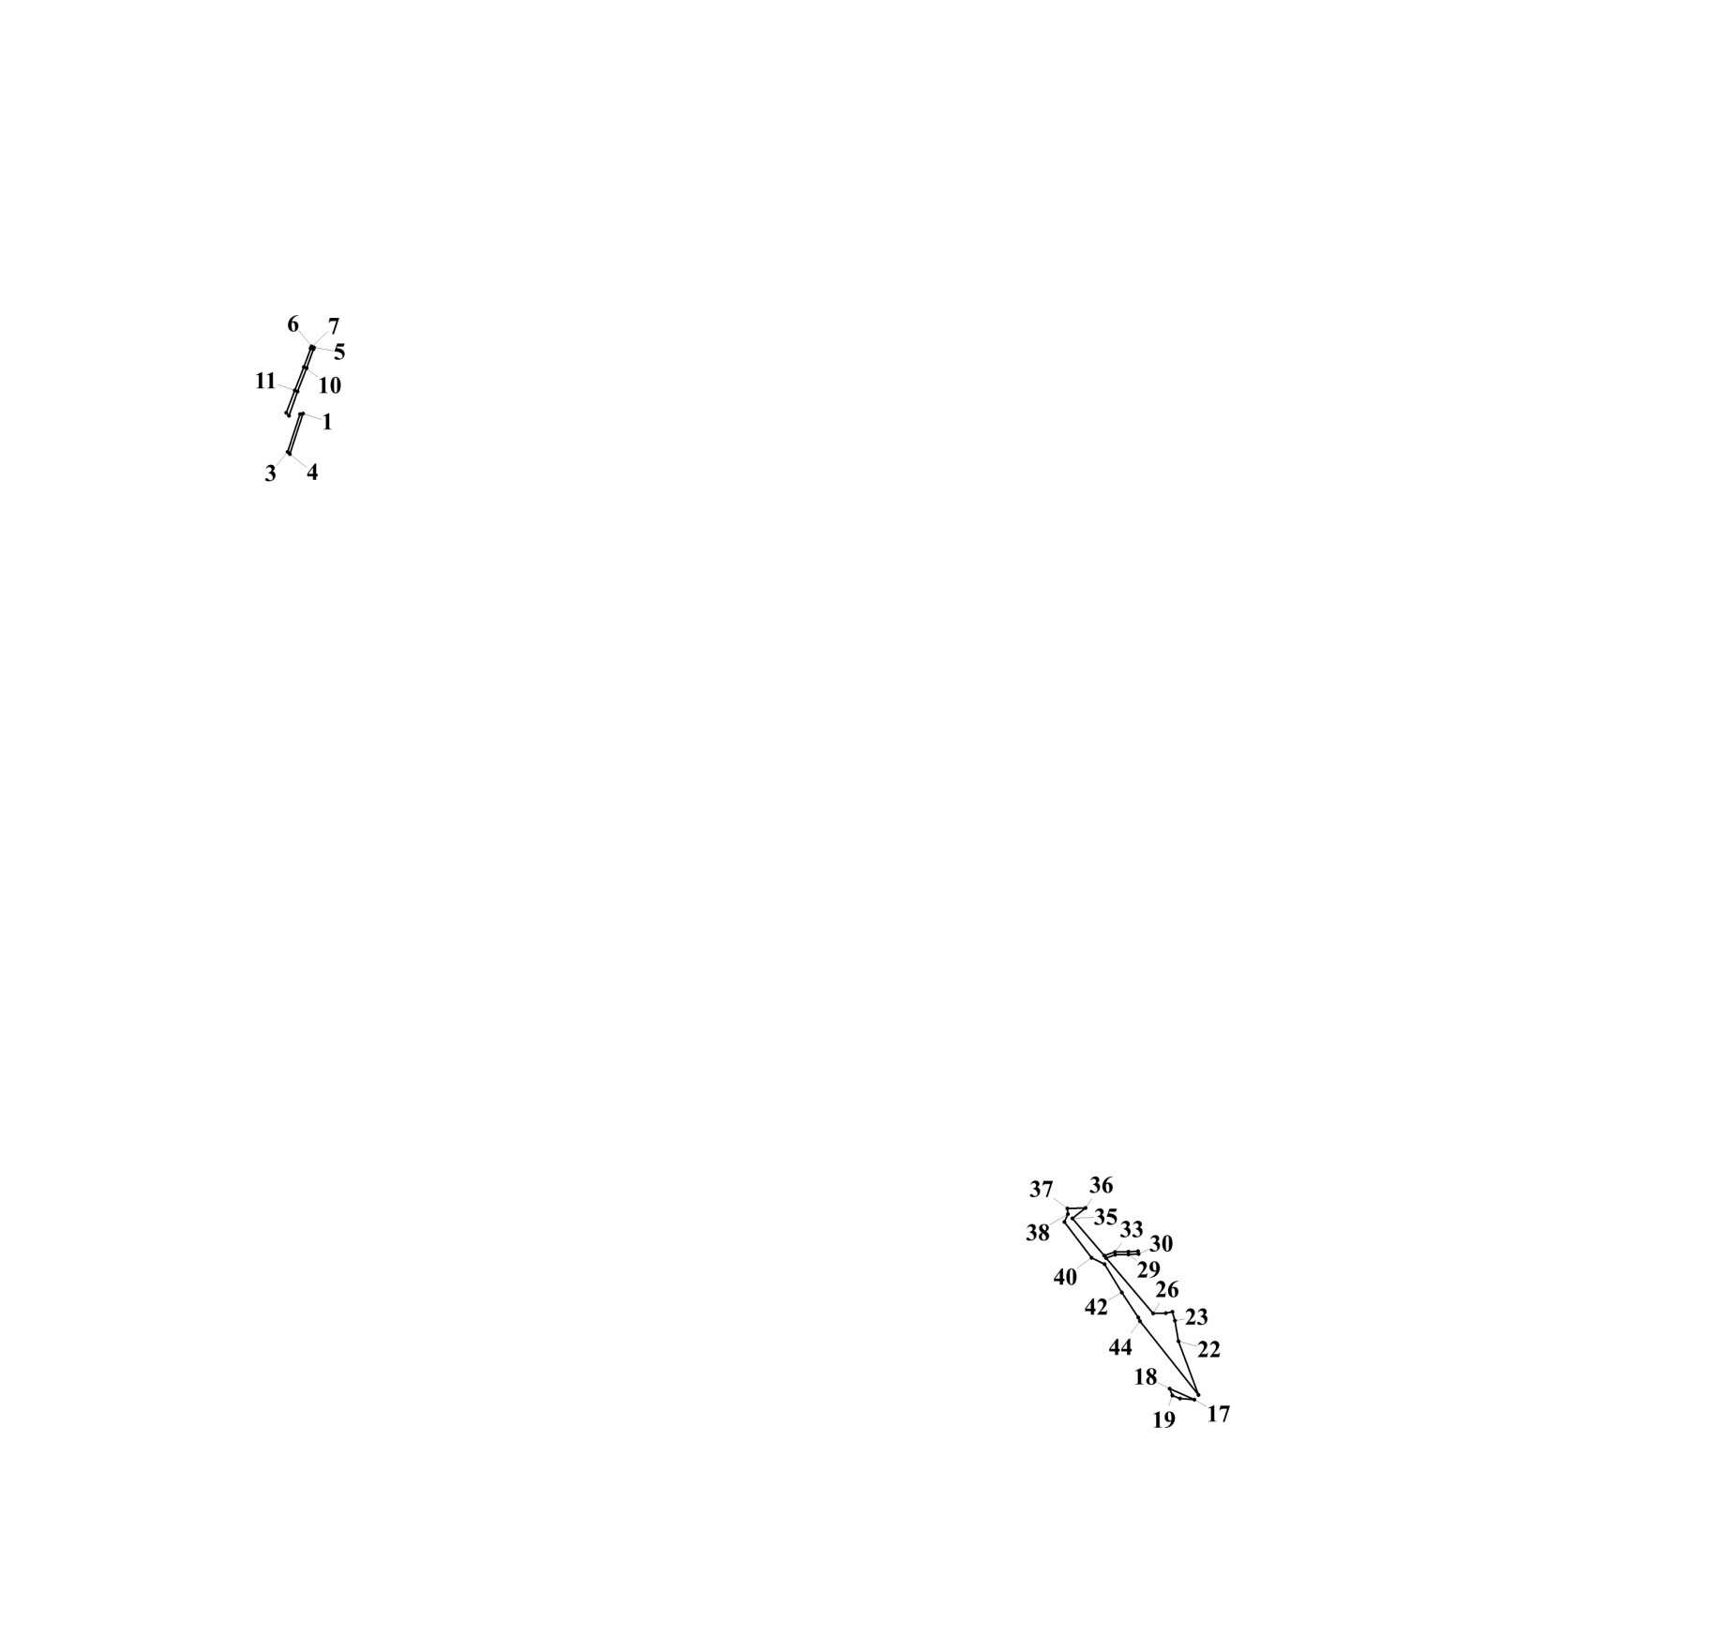

Таблица № 13

Каталог координат поворотных точек

границ образуемого земельного участка № 11

(местная система координат Новосибирской области)

| Номер точки | Координата  Х | Координата Y |
| --- | --- | --- |
| 1 | 2 | 3 |
| 1 | 502583,19 | 4255075,07 |
| 2 | 502582,64 | 4255071,84 |
| 3 | 502542,41 | 4255058,72 |
| 4 | 502540,06 | 4255061,11 |
| 5 | 502653,63 | 4255086,93 |
| 6 | 502654,71 | 4255084,14 |
| 7 | 502653,16 | 4255083,52 |
| 8 | 502652,77 | 4255083,37 |
| 9 | 502652,42 | 4255083,24 |
| 10 | 502632,68 | 4255076,04 |
| 11 | 502607,65 | 4255066,38 |
| 12 | 502584,04 | 4255057,15 |
| 13 | 502580,67 | 4255060,15 |
| 14 | 502606,57 | 4255069,19 |
| 15 | 502631,64 | 4255078,85 |
| 16 | 502651,70 | 4255086,17 |
| 17 | 501533,71 | 4256025,84 |
| 18 | 501545,38 | 4255999,29 |
| 19 | 501538,02 | 4256002,22 |
| 20 | 501534,98 | 4256010,59 |
| 21 | 501538,74 | 4256030,24 |
| 22 | 501595,88 | 4256008,83 |
| 23 | 501617,94 | 4256005,01 |
| 24 | 501627,23 | 4256002,38 |
| 25 | 501625,73 | 4255995,13 |
| 26 | 501625,54 | 4255981,69 |
| 27 | 501684,42 | 4255931,60 |
| 28 | 501687,90 | 4255941,46 |
| 29 | 501688,21 | 4255955,53 |
| 30 | 501688,69 | 4255966,11 |
| 31 | 501691,67 | 4255965,63 |
| 32 | 501691,21 | 4255955,41 |
| 33 | 501690,89 | 4255940,91 |
| 34 | 501686,87 | 4255929,51 |
| 35 | 501726,63 | 4255895,69 |
| 36 | 501737,68 | 4255909,61 |
| 37 | 501737,25 | 4255890,21 |
| 38 | 501731,21 | 4255890,96 |
| 39 | 501722,67 | 4255887,23 |
| 40 | 501684,57 | 4255916,22 |
| 41 | 501677,84 | 4255929,79 |
| 42 | 501647,67 | 4255948,51 |
| 43 | 501621,04 | 4255965,84 |
| 44 | 501617,13 | 4255967,84 |

Схема № 14

**Разбивочный план границ образуемого земельного участка № 12**

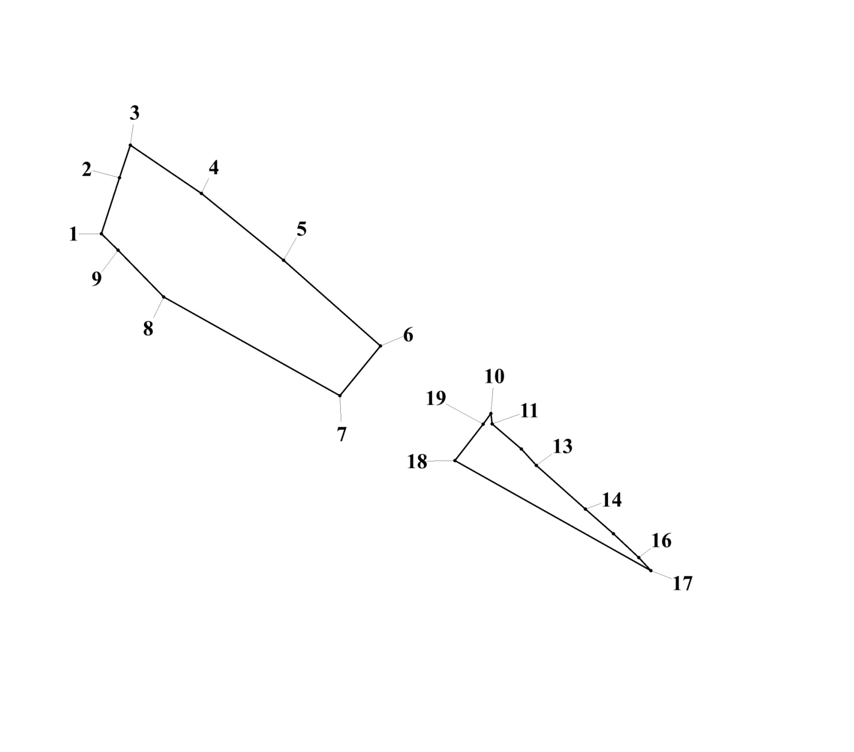

Таблица № 14

Каталог координат поворотных точек

границ образуемого земельного участка № 12

(местная система координат Новосибирской области)

| Номер  точки | Координата  Х | Координата  Y |
| --- | --- | --- |
| 1 | 2 | 3 |
| 1 | 502540,06 | 4255061,11 |
| 2 | 502583,19 | 4255075,07 |
| 3 | 502608,32 | 4255083,30 |
| 4 | 502571,18 | 4255137,99 |
| 5 | 502519,65 | 4255201,09 |
| 6 | 502453,87 | 4255275,59 |
| 7 | 502415,54 | 4255244,38 |
| 8 | 502491,54 | 4255108,94 |
| 9 | 502527,53 | 4255073,86 |
| 10 | 502401,87 | 4255360,29 |
| 11 | 502393,90 | 4255361,25 |
| 12 | 502374,61 | 4255383,78 |
| 13 | 502361,99 | 4255395,22 |
| 14 | 502328,21 | 4255433,01 |
| 15 | 502309,32 | 4255454,50 |
| 16 | 502291,07 | 4255473,92 |
| 17 | 502280,88 | 4255483,35 |
| 18 | 502365,66 | 4255332,70 |
| 19 | 502393,69 | 4255354,48 |

Схема № 15

**Разбивочный план границ образуемого земельного участка № 13**

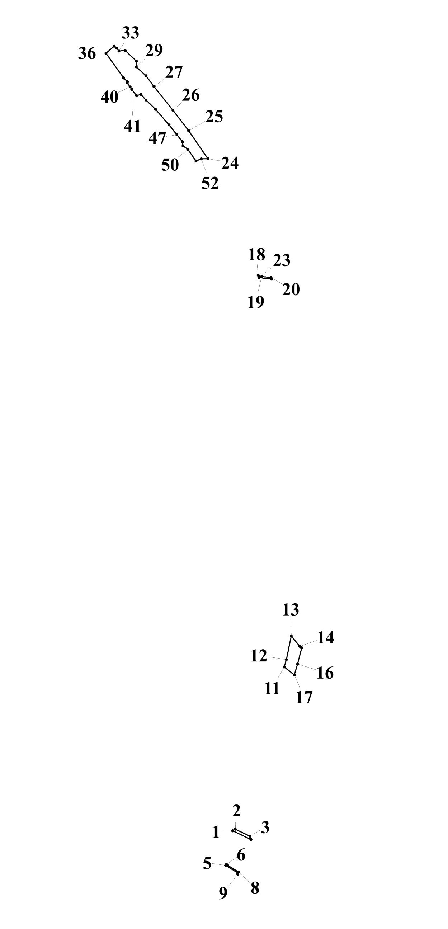

Таблица № 15

Каталог координат поворотных точек

границ образуемого земельного участка № 13

(местная система координат Новосибирской области)

| Номер точки | Координата  Х | Координата Y |
| --- | --- | --- |
| 1 | 2 | 3 |
| 1 | 500231,42 | 4255942,52 |
| 2 | 500235,21 | 4255948,48 |
| 3 | 500218,89 | 4255982,99 |
| 4 | 500211,20 | 4255985,29 |
| 5 | 500150,00 | 4255925,80 |
| 6 | 500151,95 | 4255926,65 |
| 7 | 500150,74 | 4255929,93 |
| 8 | 500134,36 | 4255955,91 |
| 9 | 500129,46 | 4255954,28 |
| 10 | 500133,38 | 4255952,81 |
| 11 | 500616,95 | 4256063,52 |
| 12 | 500634,31 | 4256068,45 |
| 13 | 500689,78 | 4256080,01 |
| 14 | 500665,21 | 4256100,38 |
| 15 | 500661,87 | 4256104,36 |
| 16 | 500623,47 | 4256094,80 |
| 17 | 500598,27 | 4256087,07 |
| 18 | 501538,02 | 4256002,22 |
| 19 | 501534,98 | 4256010,59 |
| 20 | 501533,18 | 4256032,32 |
| 21 | 501530,19 | 4256033,44 |
| 22 | 501529,06 | 4256033,90 |
| 23 | 501532,53 | 4256004,40 |
| 24 | 501812,40 | 4255883,90 |
| 25 | 501878,28 | 4255838,61 |
| 26 | 501926,22 | 4255801,87 |
| 27 | 501981,49 | 4255757,15 |
| 28 | 502007,26 | 4255738,08 |
| 29 | 502028,21 | 4255715,23 |
| 30 | 502028,14 | 4255715,40 |
| 31 | 502041,55 | 4255715,90 |
| 32 | 502067,17 | 4255689,15 |
| 33 | 502065,28 | 4255674,64 |
| 34 | 502072,26 | 4255669,78 |
| 35 | 502076,79 | 4255663,75 |
| 36 | 502060,54 | 4255644,33 |
| 37 | 502002,27 | 4255685,74 |
| 38 | 501993,30 | 4255694,74 |
| 39 | 501990,43 | 4255694,16 |
| 40 | 501981,04 | 4255700,83 |
| 41 | 501974,93 | 4255705,40 |
| 42 | 501960,48 | 4255716,19 |
| 43 | 501963,24 | 4255726,47 |
| 44 | 501950,11 | 4255738,08 |
| 45 | 501928,79 | 4255760,61 |
| 46 | 501891,90 | 4255792,51 |
| 47 | 501868,46 | 4255810,88 |
| 48 | 501851,98 | 4255824,40 |
| 49 | 501842,35 | 4255825,44 |
| 50 | 501834,34 | 4255836,88 |
| 51 | 501806,72 | 4255856,08 |
| 52 | 501811,58 | 4255868,23 |

Схема № 16

**Разбивочный план границ образуемого земельного участка № 14**

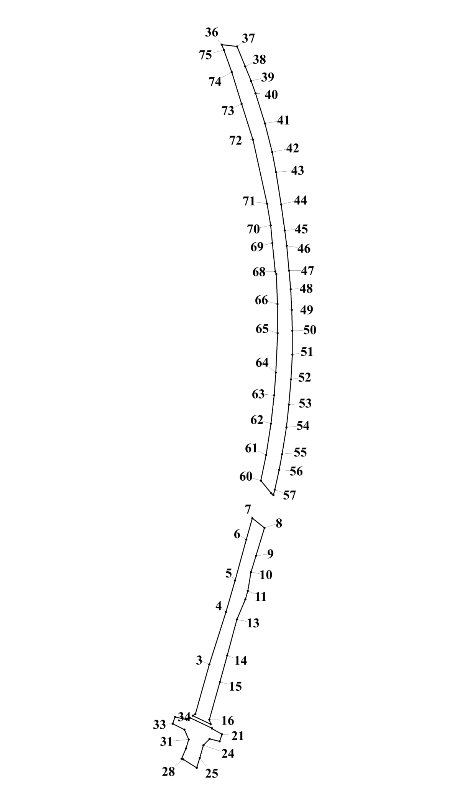

Таблица № 16

Каталог координат поворотных точек

границ образуемого земельного участка № 14

(местная система координат Новосибирской области)

| Номер точки | Координата  Х | Координата Y |
| --- | --- | --- |
| 1 | 2 | 3 |
| 1 | 500235,21 | 4255948,48 |
| 2 | 500238,31 | 4255953,36 |
| 3 | 500334,24 | 4255980,40 |
| 4 | 500435,66 | 4256012,64 |
| 5 | 500496,65 | 4256030,32 |
| 6 | 500575,73 | 4256051,81 |
| 7 | 500616,95 | 4256063,52 |
| 8 | 500598,27 | 4256087,07 |
| 9 | 500544,32 | 4256070,53 |
| 10 | 500512,76 | 4256060,83 |
| 11 | 500476,41 | 4256054,93 |
| 12 | 500460,17 | 4256050,08 |
| 13 | 500421,14 | 4256033,79 |
| 14 | 500351,65 | 4256015,07 |
| 15 | 500300,49 | 4256000,85 |
| 16 | 500227,58 | 4255980,40 |
| 17 | 500218,89 | 4255982,99 |
| 18 | 500231,42 | 4255942,52 |
| 19 | 500211,20 | 4255985,29 |
| 20 | 500210,16 | 4255985,60 |
| 21 | 500199,02 | 4256005,01 |
| 22 | 500185,69 | 4256000,16 |
| 23 | 500190,22 | 4255981,09 |
| 24 | 500178,03 | 4255968,96 |
| 25 | 500153,75 | 4255962,03 |
| 26 | 500135,03 | 4255956,13 |
| 27 | 500134,36 | 4255955,91 |
| 28 | 500150,74 | 4255929,93 |
| 29 | 500151,95 | 4255926,65 |
| 30 | 500171,93 | 4255935,33 |
| 31 | 500189,22 | 4255940,53 |
| 32 | 500208,32 | 4255932,21 |
| 33 | 500219,75 | 4255909,33 |
| 34 | 500232,87 | 4255914,19 |
| 35 | 500227,51 | 4255936,37 |
| 36 | 501532,53 | 4256004,40 |
| 37 | 501529,06 | 4256033,90 |
| 38 | 501490,31 | 4256049,73 |
| 39 | 501462,38 | 4256061,17 |
| 40 | 501438,58 | 4256069,84 |
| 41 | 501380,22 | 4256087,87 |
| 42 | 501324,72 | 4256102,08 |
| 43 | 501286,12 | 4256109,36 |
| 44 | 501223,76 | 4256119,41 |
| 45 | 501173,42 | 4256126,35 |
| 46 | 501143,81 | 4256130,16 |
| 47 | 501095,61 | 4256134,67 |
| 48 | 501059,98 | 4256137,79 |
| 49 | 501019,71 | 4256139,87 |
| 50 | 500979,37 | 4256140,91 |
| 51 | 500933,15 | 4256140,91 |
| 52 | 500885,50 | 4256138,48 |
| 53 | 500836,57 | 4256134,32 |
| 54 | 500792,99 | 4256129,47 |
| 55 | 500740,61 | 4256121,15 |
| 56 | 500710,47 | 4256115,60 |
| 57 | 500672,21 | 4256106,93 |
| 58 | 500661,87 | 4256104,36 |
| 59 | 500665,21 | 4256100,38 |
| 60 | 500689,78 | 4256080,01 |
| 61 | 500739,13 | 4256090,29 |
| 62 | 500799,93 | 4256099,65 |
| 63 | 500854,85 | 4256105,89 |
| 64 | 500898,55 | 4256109,01 |
| 65 | 500974,77 | 4256112,48 |
| 66 | 501031,02 | 4256112,13 |
| 67 | 501089,11 | 4256110,05 |
| 68 | 501094,10 | 4256107,97 |
| 69 | 501148,83 | 4256102,43 |
| 70 | 501183,27 | 4256098,96 |
| 71 | 501225,17 | 4256092,03 |
| 72 | 501348,71 | 4256064,64 |
| 73 | 501417,94 | 4256042,80 |
| 74 | 501479,46 | 4256023,73 |
| 75 | 501522,27 | 4256008,48 |

Схема № 17

**Разбивочный план границ образуемого земельного участка № 15**

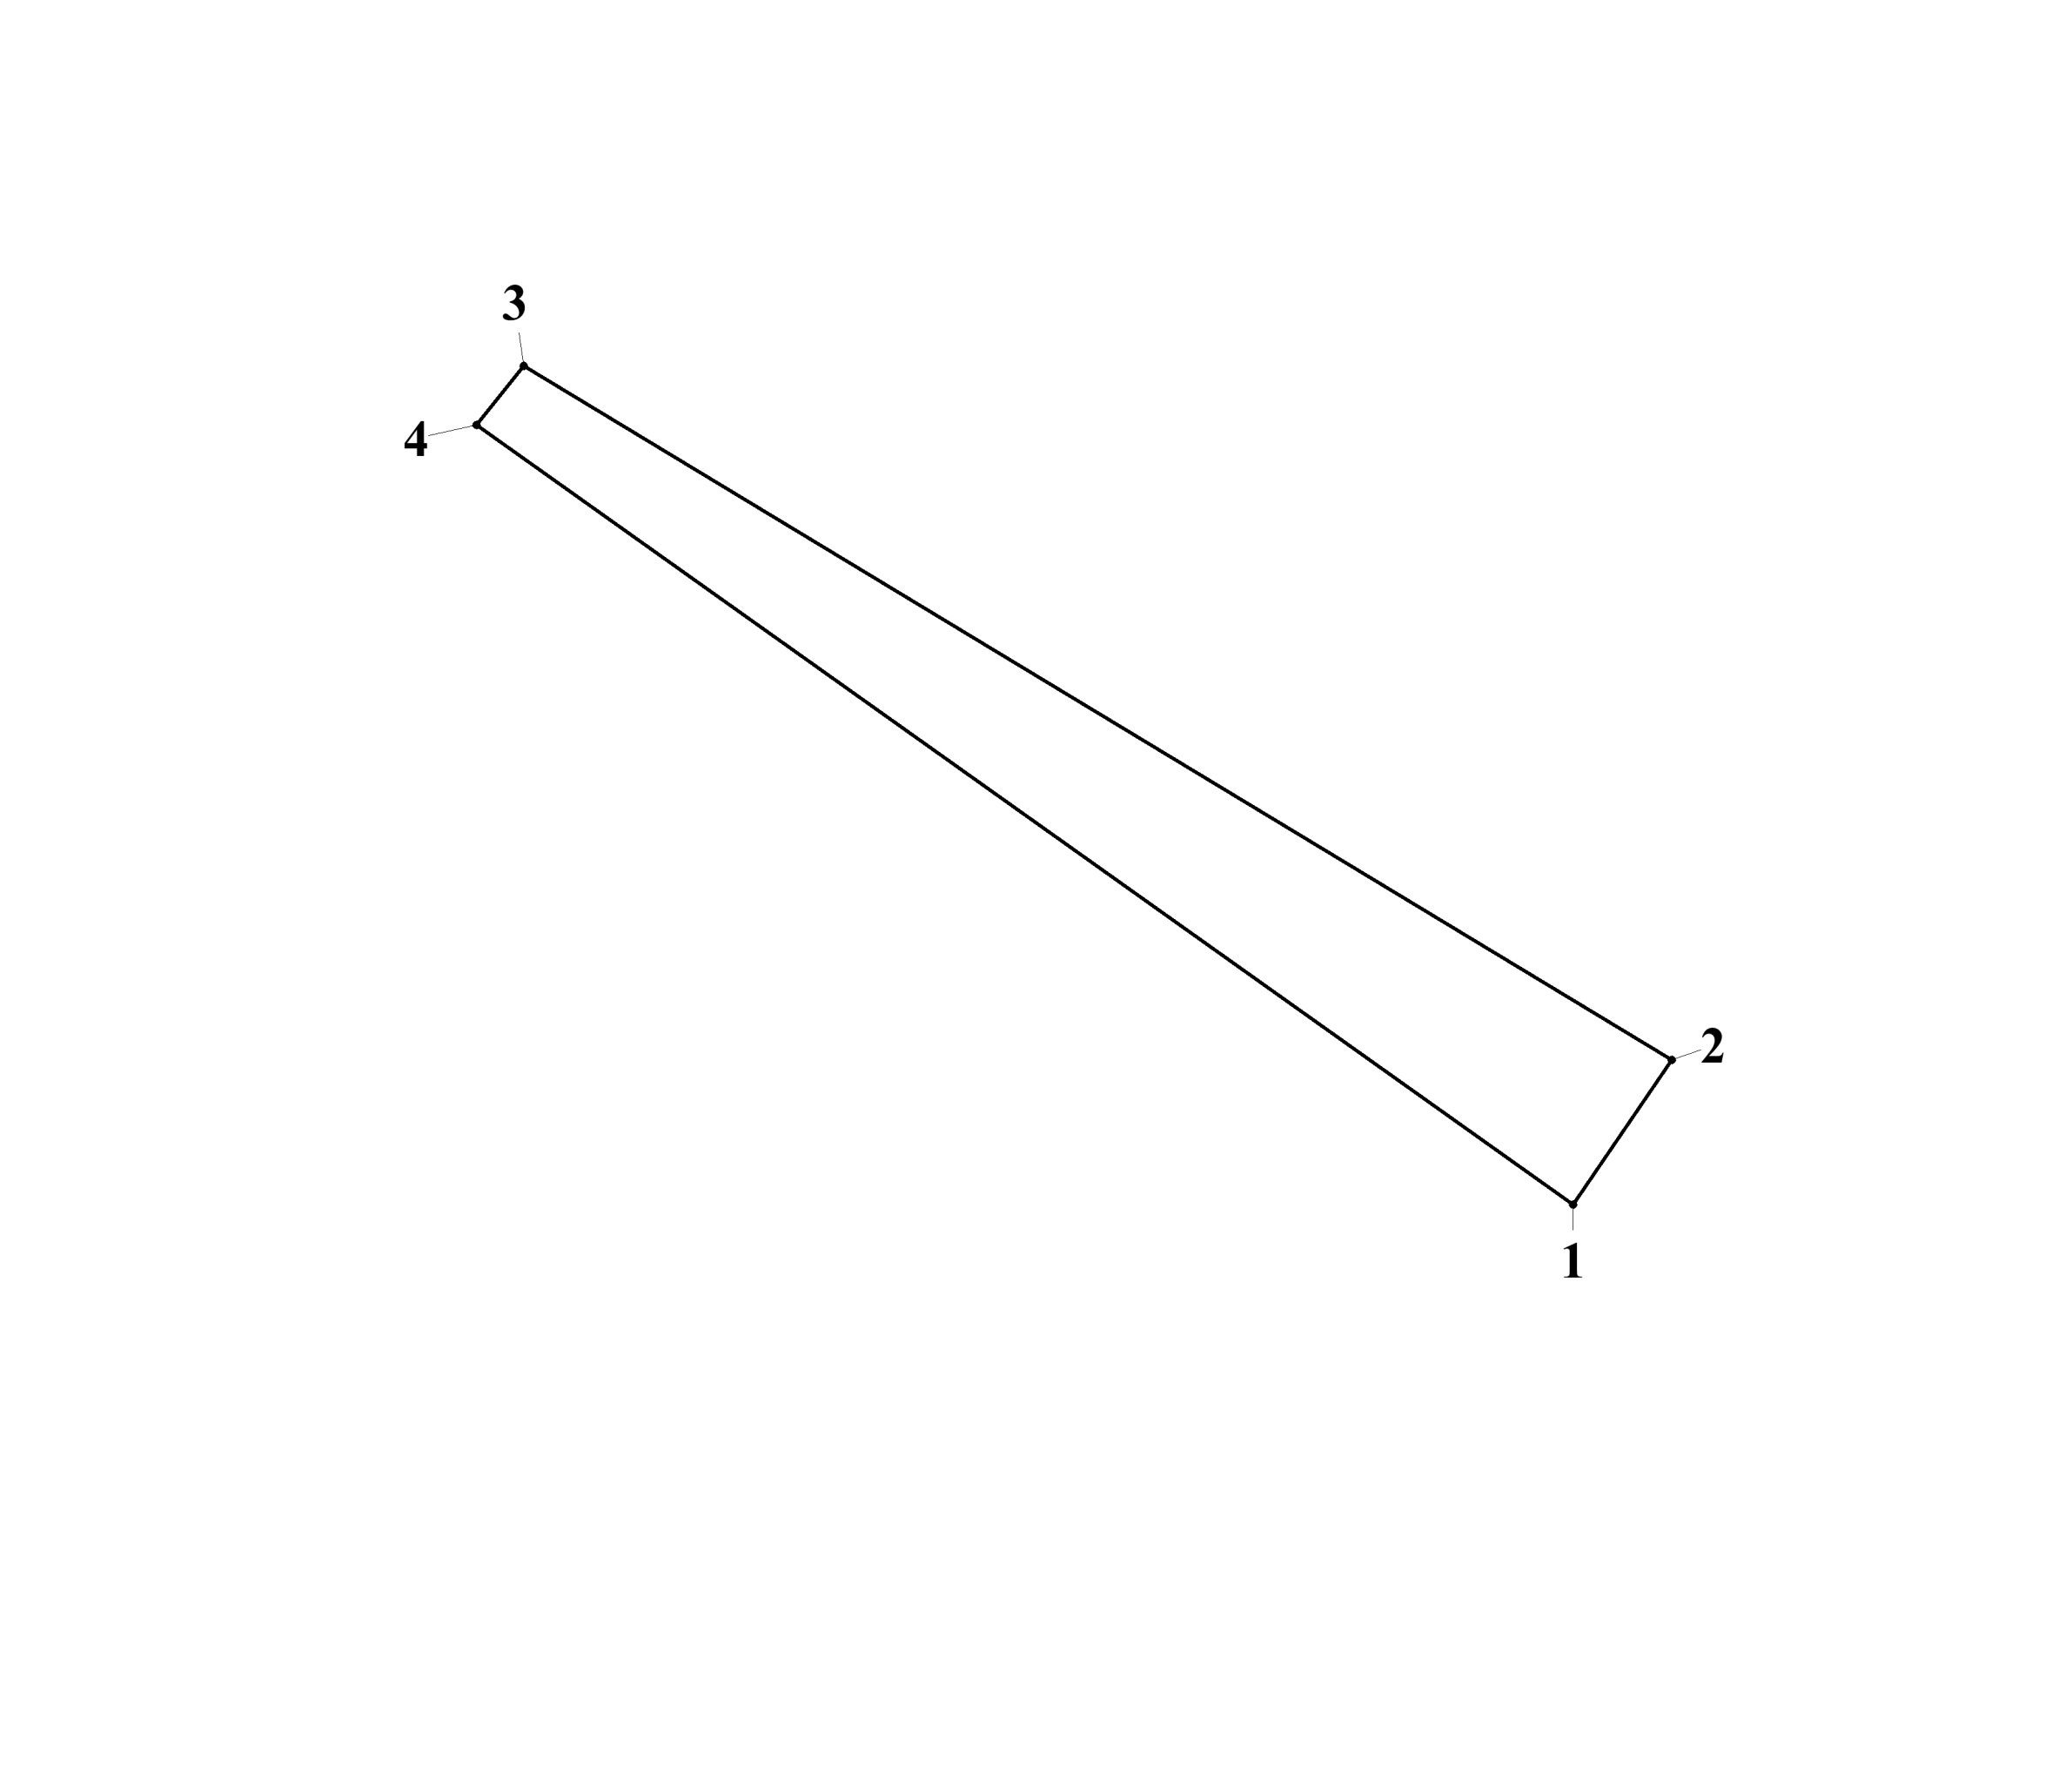

Таблица № 17

Каталог координат поворотных точек

границ образуемого земельного участка № 15

(местная система координат Новосибирской области)

| Номер точки | Координата  Х | Координата  Y |
| --- | --- | --- |
| 1 | 2 | 3 |
| 1 | 502160,56 | 4255489,97 |
| 2 | 502163,68 | 4255492,09 |
| 3 | 502178,60 | 4255467,42 |
| 4 | 502177,32 | 4255466,41 |

Таблица № 18

Перечень образуемых земельных участков

|  |  |  |
| --- | --- | --- |
| №  земельного участка | Вид разрешенного использования земельного участка | Площадь  земельного участка, кв. м |
| 1 | 2 | 3 |
| 1 | Автомобильные дороги общего пользования | 111139 |
| 2 | Автомобильные дороги общего пользования | 44303 |
| 3 | Земли лесного фонда | 1334 |
| 4 | Автомобильные дороги общего пользования | 7627 |
| 5 | Автомобильные дороги общего пользования | 32661 |
| 6 | Автомобильные дороги общего пользования | 14419 |
| 7 | Автомобильные дороги общего пользования | 8573 |
| 8 | Автомобильные дороги общего пользования | 9246 |
| 9 | Автомобильные дороги общего пользования | 48395 |
| 10 | Лесной участок | 49692 |
| 11 | Автомобильные дороги общего пользования | 3707 |
| 12 | Для ведения лесного хозяйства | 19552 |
| 13 | Автомобильные дороги общего пользования | 13799 |
| 14 | Автомобильные дороги общего пользования | 40197 |
| 15 | Автомобильные дороги общего пользования | 78 |

Таблица № 19

Перечень изменяемых земельных участков

| №  п/п | Кадастровый номер земельного участка | Площадь  всего, кв.м | Площадь после изменения, кв.м |
| --- | --- | --- | --- |
| 1 | 2 | 3 | 4 |
| 1 | 54:18:060501:1 | 64002260 | 44303 |
| 2 | 54:18:060501:359 | 23600024 | 1334 |
| 3 | 54:18:060501:360 | 248204 | 7627 |
| 4 | 54:18:060501:355 | 5640896 | 32661 |
| 5 | 54:18:060501:333 | 674227 | 14419 |
| 6 | 54:18:060501:332 | 192304 | 8573 |
| 7 | 54:18:060501:331 | 259402 | 9246 |
| 8 | 54:18:060501:327 | 2509935 | 48395 |
| 9 | 54:24:042603:783 | 27172088 | 49692 |
| 10 | 54:24:042603:304 | 26461757 | 3707 |
| 11 | 54:24:042603:721 | 2489729 | 19552 |
| 12 | 54:24:042603:113 | 19950000 | 13799 |
| 13 | 54:24:042603:734 | 3086241 | 40197 |
| 14 | 54:24:043401:32 | 2551 | 78 |
|  | Итого: |  | 293583 |

Таблица № 20

Перечень изымаемых земельных участков

| №  п/п | Кадастровый номер  земельного участка | Площадь  всего, кв.м | Площадь изъятия, кв.м |
| --- | --- | --- | --- |
| 1 | 2 | 3 | 4 |
| 1 | 54:18:060501:1 | 64002260 | 44303 |
| 2 | 54:18:060501:333 | 674227 | 14419 |
| 3 | 54:18:060501:332 | 192304 | 8573 |
| 4 | 54:18:060501:331 | 259402 | 9246 |
| 5 | 54:18:060501:327 | 2509935 | 48395 |
| 6 | 54:24:042603:304 | 26461757 | 3707 |
| 7 | 54:24:042603:734 | 3086241 | 40197 |
| 8 | 54:24:043401:32 | 2551 | 78 |
|  | Итого: |  | 168918 |

___________